**Урало-Сибирский Институт бизнеса**

***Программа профессио­нальной переподготовки руководителей***

***«Мастер делового администрирования»*** (***Master of Business Administration, MBA)***

**Дипломная работа на тему**

**« Разработка стратегии позиционирования торговой марки клея на основе ПВА компании «Синтек» (г. Первоуральск)»**

**Выполнил: слушатель группы МВА 7 Ильин М.Ю.**

**Руководитель дипломной работы: Рублевская Ю.В.**

**2004 г**

**г. Екатеринбург**

**Содержание**

|  |  |
| --- | --- |
|  | Стр. |
| Введение | 3 |
| Глава 1. Теоретические аспекты разработки позиционирования торговой марки |  |
| 1.1 Определение понятия брэнда и торговой марки | 5 |
| 1.2 Процесс создания сильной торговой марки | 10 |
| 1.3 Разработка позиционирования торговой марки | 16 |
| 1.4 Стоимость и защита брэнда | 22 |
| Глава 2. Исследование конечных потребителей клея на основе ПВА |  |
| 2.1 Общие характеристики потребителей | 27 |
| 2.2 Анализ особенностей покупательского поведения потребителя клея на основе ПВА | 40 |
| 2.3 Выбор целевого рынка | 63 |
| Глава 3. Разработка стратегии позиционирования торговой марки клея на основе ПВА |  |
| 3.1 Концепция позиционирования новой торговой марки | 69 |
| 3.2 Оценка возможных объемов продаж клея новой торговой марки | 70 |
| 3.3 Разработка комплексного плана продвижения новой торговой марки клея «Синтек» | 77 |
| Заключение | 95 |
| Список использованной литературы | 99 |
| Приложения | 101 |

**Введение**

В настоящее время потребительский рынок насыщен предложением, и, чтобы не проиграть на сужающемся конкурентном поле, производители товаров и услуг должны обладать технологиями брэндинга. Речь идет о создании марок, чьи товарные и эстетические характеристики в сочетании с психологической составляющей способны привлечь внимание потребителя.

В настоящее время осознанное желание создать нематериальный актив в виде сильного брэнда у российских компаний очень велико. Конечно, брэндированный продукт способен завоевать большую долю рынка, спрос на него растет высокими темпами, его можно продавать по более высоким ценам. Наличие сильной марки облегчает менеджменту компании ведение переговоров с партнерами и выстраивание сбытовой сети, а также увеличивает рыночную стоимость компании. Но сильная марка- это временный актив, если компания не приложит усилий для её дальнейшего управления.

Целью управления являетсяукрепление позиций марки на конкурентном рынке. Позиция торговой марки на рынке – это ее образ в сознании потребителей. Искусство формирования данного образа в воображении целевой аудитории таким образом, чтобы она как можно более выгодно отличалась от марок конкурентов, для чего используются как реальные, так и воображаемые её характеристики, называется *позиционированием.*

В настоящее время проблема позиционирования товара или услуги является весьма актуальной. Всё больше производителей понимают, что физические характеристики товара или потребительская ценность услуги, в случае когда рынок насыщен предложением, не оказывают достаточного влияния на выбор потребителя. И этом случае позиционирование является тем контекстом марки, в котором связанный с ней выбор будет восприниматься как наилучший.

Цель представленной работы- определение основных направлений позиционирования новой торговой марки клея компании «Синтек».

Задачи, поставленные при написании данной работы, призваны более полно раскрыть сущность проблематики. Конкретно задачи можно представить следующим образом:

- сегментация рынка конечных потребителей клея на основе ПВА;

- выделение целевых сегментов;

- определение профиля целевого рынка;

- изучение особенностей поведения покупателей клея на основе ПВА;

- разработка вариантов позиционирования новой марки клея;

- определение возможных объемов продаж с учетом пессимистического и оптимистического прогноза;

- разработка плана продвижения новой марки клея «Синтек».

Структурно представленную работу можно разделить на две части: теоретическая, практическая и рекомендации. Первая глава работы содержит теоретические выкладки, касаемые таких понятий как торговая марка и брэнд, детально описан процесс создания марки- брендинг и представлена основная схема позиционирования.

Вторая глава описывает результаты проведенного маркетингового исследования среди конечных покупателей города Екатеринбург. Представленные результаты получены на основании первичной информации, собранной в ходе проведения исследования.

В третьей главе представлены рекомендации по разработке позиционирования торговой марки и расчеты емкости рынка и возможных объемов продаж компании «Синтек». Также в главе предлагается план продвижения с конкретными мероприятиями и затратами.

При написании работы были использованы труды по теории и практике маркетинга, стратегического и рекламного менеджмента, по вопросам брэндинга, ребрэндинга и позиционирования торговой марки. Также использовалась специальная литература, касаемая специфики сотовой связи как отрасли народного хозяйства вообще и рынка сотовой связи в частности. Широко применялись печатные издания: газеты и журналы. В частности статьи журналов- «Бренд- менеджмент», «Эксклюзивный маркетинг», « Маркетинг в России и за рубежом», «Мобильный портал».

Также при написании работы был использован ряд нормативных документов, а в частности федеральный закон « О товарных знаках, знаках обслуживания и мест происхождения товара». Работу иллюстрируют графики, таблицы и схемы.

**Глава 1. Теоретические аспекты разработки позиционирования**

**торговой марки**

1**.1 Определение брэнда и торговой марки**

Следует отметить, что в настоящее время терминология, использующаяся в России в области ребрэндинга, представляется неким нагромождением различных понятий, не всегда в полной мере отражающих действительный смысл происходящих процессов. Это произошло по причине того, что российская деловая среда за последние десять лет заимствовала на Западе без разбору множество терминов и понятий, пересмотрев по ходу дела их значение. В результате этого в массовом сознании образовалась некоторая путаница. Применительно к сложившейся в российской практике ситуации, необходимо отметить существующую терминологическую путаницу понятий «Товарный знак», «Торговая марка» и «Брэнд». Данные понятия довольно часто используются как полные синонимы, на деле не являясь таковыми.

Так, согласно закону Российской Федерации « О товарных знаках, знаках обслуживания и наименовании мест происхождения товара», под *товарным знаком*понимают «обозначение, способное отличать товары и услуги одних юридических или физических лиц от однородных товаров других юридических и физических лиц».[1,ст.1] В качестве товарных знаков могут быть зарегистрированы словесные, изобразительные, объемные или другие обозначения или их комбинации.

*Торговая марка* - чисто западное понятие. В российском законодательстве оно отсутствует, так же как и понятие логотипа (он обычно состоит из фирменного знака и названия компании). В России торговая марка регистрируется под названием « товарный знак», Торговая марка – это сочетание названия какого-либо товара (фонемы) и его графического изображения (графемы). У каждой компании, например, может быть только один логотип, но при этом она может владеть неограниченным количеством торговых марок. Например, компания «Проктер энд Гембл» имеет около 2000 торговых марок. Однако в российской практике в маркетинговых исследованиях зачастую используют именно термин *торговая марка*.

Потребители воспринимают товарный знак или торговую марку как часть самого товара. Они создают дополнительную ценность товару и соответственно обеспечивают возможность повышения цены товара именно за счет этой составляющей, а также позволяют выделить организацию (обладателя прав) среди конкурентов, индивидуализировать её.

Также, зачастую, под торговой маркой подразумевается тот образ, который всплывает в сознании потребителей как реакция на товарный знак. Следовательно, торговая марка- это товарный знак, дополненный тем, что потребители думают, знают о товаре, теми ожиданиями, которые они связывают с ним. Классическим примером торговой марки является понятие Coca- Cola, которое вызывает у человека ряд образов, ассоциаций и эмоций. Это торговая марка, имеющая определенные специфические характеристики. Хотя на самом деле, характеристики имеет продукт, но в сознании потребителей они приписываются самой торговой марке.

С позиции маркетинга торговая марка вызывает у потребителя определенные представления, суть которых сводится к следующему:

* представления, связанные с свойствами товаров, например: надежность (автомобиль); экологическая чистота(продукт питания); скорость обработки информации(программный продукт) и т.д.
* представления, связанные с преимуществом товара: самый надежный, самый престижный
* ассоциации, связанные с получаемой покупателем выгодой: ощущением безопасности, здоровья, удовольствия, респектабельности и т. д.
* ассоциации, связанные с образом и индивидуальностью: образ и восприятие самого символа, его неповторимости и уникальности, наполняемость его восприятия с точки зрения таких человеческих качеств, как сила, власть, надежность, доброта, внимание и т.д.

На этих четырех составляющих строится концепция торговой марки, которая представляет собой моделирование архитектуры символов и значений, вызывающих тот комплекс ассоциаций, который воздействует на формирование благоприятного отношения выбранных контактных аудиторий к товару и организации в целом и дальнейшей приверженности выбранных групп к товарному знаку.

Суммируя сказанное, приведём основные маркетинговые характеристики товарного знака (торговой марки). «Это символ:

* способный вызывать положительные эмоции;
* формирующий определенные ассоциации;
* содержащий информацию о товаре;
* упрощающий выбор товара покупателями, продавцами и посредниками;
* позволяющий убедить покупателя в совершенстве качества товара;
* дающий гарантии качества, постоянства качества товара;
* увеличивающий потребительскую ценность товара для потребителя;
* дающий возможность создать разнообразие товаров без существенного изменения товарного ассортимента;
* дающий возможность дополнительной защиты от фальсификации;
* являющейся дополнительным стимулом для производителей ».[2, с. 102]

Традиционно в маркетинге выделяют следующие виды торговых марок:

* марка производителя - марка, созданная и принадлежащая производителю товаров, например, IBM, Nestle.
* частная марка – марка посредника, дилера или магазина, например, «Перекресток».
* совместные марки - использование, например, двумя компаниями названий марки одного товара.
* лицензионная марка – передача владельцем прав на использование товарного знака другой организации за определенную плату.

Торговая марка является символом, выделяющим организацию в конкурентной среде, но ни в коем случае не заменяет самого товара и не может компенсировать отсутствие преимуществ у организации. Марка дает дополнительные возможности в конкуренции и в ряде случаев может стабилизировать сбыт продукции, но маловероятно, что это произойдет при низкой конкурентоспособности самого товара.

Иногда торговую марку называют «брэндом», но это не совсем корректно, т. к. любой брэнд по своей сути является торговой маркой, однако не любая торговая марка является брэндом.

Так что же такое брэнд? На сегодняшний день существует множество различных определений этого термина. И дело здесь в том, что это довольно многогранное понятие. С одной стороны – это комплекс потребительских ожиданий и обещаний производителей, с другой – это товар, имеющий свою цену.

Классические труды по маркетингу трактуют это понятие так: « *Брэнд* – это торговая марка, имеющая значительный процент лояльных потребителей относительно других торговых марок».[3, с. 63] Бориэль Головко в своей работе «Брэндинг: теория и практика» предлагает следующее определения брэнда: «Брэнд – это символ безначального, но ориентированного образа (имиджа), выраженного в знаковой композиции вербальных и визуальных объектов, представляющих локальную метафоричность стратегического видения моральных и материальных стимулов в качественном совершенствовании товара или услуги и системы взаимоотношений с конечными потребителями».[4, с.43] А Игорь Березин, руководитель аналитической группы « Эксперт МА», утверждает, что «Брэнд – это, прежде всего обещание соответствия цены и качества потребительских и особенно символических свойств товара (услуги) ожиданиям потенциальных потребителей. Обещание, позволяющее товару занять место, прежде всего в сознании потребителя, а уж затем и на рынке».[5, с.8]

Брэндом обычно называют уже относительно хорошо известную потребителям и потому «раскрученную» торговую марку, уже имеющую определенную долю рынка. Когда говорят о разработке нового продукта или услуги, чаще используют определение «торговая марка», а когда новый продукт получает признание потребителей и приобретает определенную известность, узнаваемость и долю рынка, тесня своих конкурентов, то он становится «брэндом». Следовательно, брэнд - это более широкое понятие, чем торговая марка, потому что оно включает в себя все, что думают о товаре, все, чего ожидают от него потребители.

Когда торговая марка создается, она не становится брэндом автоматически. Ей ещё предстоит наполниться определенным содержанием. Брэнд это не только название, это целый комплекс идентификаторов, это набор символов. Он выражается в названии, в дизайне, в упаковке и еще в том наборе ассоциаций, которые брэнд несет в себе. Причем если рассматривать историю брэнда как отдельного понятия, то, конечно, все начиналось с названия, дизайна и упаковки, а ассоциации - это достижение современного маркетинга.

Брэнд включает в себя также такие элементы, как узнаваемость и лояльность по отношению к данному товару, ведь брэнд существует только в сознании потребителя. Точнее сказать, брэнд – это набор восприятий в воображении потребителей. У брэнда обязательно должна быть устойчивая группа лояльных потребителей. Причем в случае российского рынка речь идет о группе, в которую входят несколько миллионов человек. Мнение потребителей о брэнде, ассоциации, связанные с ним, должны выходить за рамки понимания инструментальных или функциональных характеристик продукта. Брэнд должен быть легко узнаваем по любым формальным признакам, без труда дифференцируем среди множества аналогичных марок. Брэнд возникает тогда, когда потребители начинают связывать с торговой маркой некие уникальные преимущества и ценности.

Иными словами, брэнд представляет собой своеобразное «обещание» производителя посредством товара постоянно представлять потребителю специфический (уникальный) набор качеств, ценностей и услуг, отвечающим потребительским потребностям наилучшим образом (если брэнд не дает покупателю уникальных характеристик, он очень скоро замещается конкурентами). Данная информация передается потребителю посредством 4P (продукт, цена, дистрибуция, реклама/продвижение) и носит последовательный характер (т.е. неизменна в течение достаточно длительного времени), что позволяет сформировать необходимый образ и закрепить его в сознании потребителя, отделив его от других рекламных сообщений.

Как уже отмечалось брэнд и торговая марка тесно взаимосвязаны. С одной стороны, видимой составляющей брэнда является торговая марка, но не просто марка, а марка, имеющая высокий уровень известности и доверия у участников рынка, широких слоёв общественности, деловых кругов и экспертов. С другой стороны, брэнд – это более технология продвижения, или так называемой «раскрутки», марки. Именно с этой точки зрения брэнд становится самостоятельной функцией маркетинга, содержащей в себе достаточно обширный инструментарий.

В своей книге «Брендинг: новые технологии в России» Владимир Домнин выделяет несколько основных критериев, по которым торговую марку можно признать брэндом:

1. *«Безошибочное распознавание брэнда потребителями (минимум 80%) среди других марок той же товарной категории; правильная идентификация бренда по любым формальным или содержательным признакам. (Спрос на продукцию, продвигаемую под ведущими брэндами, растет более высокими темпами, чем спрос на товары, продвигаемые под торговыми марками, не являющимися брэндами).*
2. *Мнения, чувства и ассоциации потребителей о бренде выходят за пределы назначения, качества и потребления товаров данной категории. Наличие такого коннотативного содержания бренда характеризуется такими выражениями, как « Йогурт…- не просто йогурт, «чай …- тепло и уют в вашем доме» и т.п.*
3. *Наличие группы потребителей (минимум 20-25%), являющейся приверженцами именно этой марки; степень приверженности может варьироваться от легкого предпочтения до явной приверженности. (У брэндов существенно большая часть- 25-50% потребителей являются абсолютно лояльными марке, т.е. готовыми скорее отказаться или отложить покупку, чем пойти на замену; в то время как у обычных торговых марок уровень абсолютной лояльности не превышает 10-15%).*
4. *За данную торговую марку покупатели готовы заплатить ценовую премию, превышающую наценку на аналогичные товары».[*6, с. 95]

Имя брэнда является одним из самых активных коммутаторов, поэтому желательно чтобы оно содержало ключевую информацию для потребителей. Как писал Джек Траут:«Лучшие названия напрямую связаны с выгодами продукта или торгового предложения. Когда вы соединяете имя и выгоду, процесс позиционирования будет происходить всякий раз, когда кто- то увидит или услышит ваше название».[7, с.130] Поэтому содержательные названия в брендинге так ценят.

Брэнд – своего рода визитная карточка товара. И от того насколько удачным окажется название, во многом зависит объем продаж, а, в конечном счете, финансовый успех компании. По названию потребитель будет первоначально судить о качестве и привлекательности продукта или услуги, а в случае успешного знакомства безошибочно отыскивать его среди сотен тысяч других товаров на полках магазинов и в прайс - листах компаний.

Таким образом, можно отметить, что для компании брэнд играет важную роль, позволяя:

1. *Получать дополнительную прибыль.* Брендованный товар может стоить на порядок дороже, чем его неизвестный аналог. В этом случае покупатель платит за качество продукта, гарантированное брэндом (причем качество может быть как реальным, так и субъективно воспринимаемым покупателем).
2. *Защищать производителя в процессе работы с партнерами.* Производители, выпускающие безликие товары, зависят от продавца, которому все равно, у кого из числа подобных производителей брать данный товар. С другой стороны, брендированный товар позволяет заработать быстро и с минимальными накладными расходами. Это значит, что магазин заинтересован в током товаре, а производитель может диктовать условия, по которым он будет работать с магазином.
3. *Идентифицировать компанию- производителя и другие её товары среди товаров конкурентов.* Поскольку большинство компаний, выпускающих товары массового потребления, не ограничиваются выпуском одного или двух наименований продукции, то ещё одна задача, стоящая перед брэндом- указание на фирму – производителя. Потребитель, купивший какой- либо товар, испробовавший его и удовлетворившийся качеством, обязательно обратит внимание на название фирмы - производителя, и в следующий раз постарается купить продукцию именно этого фабриканта.
4. *Облегчить выход производителя с новыми товарами на смежные рынки.* Т.е. фирма, создавшая брэнд в одной нише рынка, в дальнейшем сможет с меньшими затратами на рекламу и продвижение выпускать продукцию в других нишах, зачастую отстоящих достаточно далеко друг от друга. Причина этого- доверие потребителя данной марке, её качеству.
5. *Рассматривать брэнд как инвестиции компании в будущее.* Ведь кроме стабильности, сильный брэнд в стратегическом плане дает бизнесу и рост стабильности. Приверженцы брэнда готовы платить больше, поэтому создается своего рода «неэластичный спрос», позволяющий продавать данный товар с наценкой, стабильно и большему количеству людей. Так, собственно и формируется дополнительная стоимость брэнда в финансовом выражении. И поэтому тщательно выстроенная стратегия брэнда на рынке позволяет планомерно наращивать финансовую стоимость своего бизнеса.

**1.2 Процесс создания сильной торговой марки**

Самым главным моментом при создании торговой марки является то, что она должна быть ориентирована на человека. Если созданная марка не достигает пространства человеческих ощущений, эмоций и мыслей, то она никогда не станет успешной, а, значит, время и деньги будут потрачены впустую.

Процесс создания брэнда в научных трудах по маркетингу трактуется как брэндинг. Как такового законченного определения данного процесса в настоящее время не существует, но специалисты определяют брэндинг как программируемую модификацию брэнд – стратегии по продвижению потребительской информации об исключительных достоинствах компании или качественном товаре/ услуге.

В последних работах по данной тематике брэндинг уже трактуется как наука и искусство создания долгосрочного покупательского предпочтения к определенной товарной марке. В последние годы маркетологи уделяют данной проблеме серьезное внимание, так как производители активно используют концепцию брэндинга и умело создают стойкие конкурентные преимущества своих товаров в сознании потребителей.

В настоящее время уже выделилась классическая схема процесса создания сильной торговой марки. Это упорядоченный ряд мероприятий, проведение которых необходимо в процессе создания новой марки или модификации уже существующей. Остановимся конкретно на каждом этапе.

*Постановка задачи:*

Прежде чем приступать к работе по созданию новой марки, компании, не имеющие опыта, специалистов и свободных финансовых ресурсов, должны серьезно оценить свою рыночную позицию, определить цели и понять, по крайней мере, среднесрочные перспективы развития своего бизнеса.

На данном этапе нужно ответить на ряд вопросов, которые должны подтвердить правильность выбранного решения о создании брэнда.  
*Вопрос первый: а есть ли у компании сегодня брэнд?*

В настоящее время на нашем рынке создание компанией новой торговой марки воспринимается уже как создание собственного брэнда, что далеко от действительности в силу ряда причин. В результате появляются новые торговые марки, которые производители с уверенностью сразу называют «брэндом» компании. Причины в такой некомпетентности, очевидно, в слабом маркетинговом уровне отбираемого персонала.

Часто руководители переоценивают знание и уважение контрагентами названия собственной компании. И стремятся перевести это название в ряд брендинговых, не имея к этому ни каких предпосылок. Иногда бизнес настолько молод, что образ брэнда еще не успел сформироваться, а руководители, не видя его дальнейших перспектив, пытаются создать на голом месте новый брэнд.

*Вопрос второй: а нужен ли компании брэнд?*

Потребность в корпоративном брэнде может быть обусловлена одной из трех поставленных задач: выход на более широкие рынки сбыта, привлечение высококлассных специалистов в компанию, привлечение сторонних инвесторов. В том случае, если одна из трех задач сформулирована - сильный брэнд необходим.

*Вопрос третий: есть ли у компании достаточные финансовые ресурсы для осуществления брэндинга?*

Компании предстоят затраты на консультантов (если делать все самостоятельно, то, скорее всего, компания пойдет неверным путем) и на активные коммуникации, призванные донести перемены до всех заинтересованных аудиторий. Полумерами здесь обойтись нельзя - можно лишь навредить. На этом же этапе нужно охарактеризовать причины, побудившие компанию заняться построением брэнда.

*Анализ рынка и сегментирование потребителей:*

Создание сильной марки представляет собой процесс, который обязательно начинается с исследования рынка. Для того чтобы была явная выгода от продвижения нового брэнда компании нужно провести комплекс мероприятий:

* определить долю рынка, которую стремится занять компания;
* проанализировать сложившуюся на ней ситуацию;
* заняться поиском ниш и новых потребителей;
* провести анализ компаний – конкурентов;
* рассчитать примерные затраты и выгоды.

Важным моментом является сегментация потребителей, изучение их потребностей и предпочтений. Можно сказать, что сегментирование рынка – важнейший элемент разработки брэнда.

Для более точного попадания в цель нового брэнда и достижения коммерческого успеха определяют целевую аудиторию, то есть производят выбор перспективных сегментов.

*Анализ потребительского восприятия, поведения и мотиваций:*

Когда речь идет об эффективном брэнде компании, имеется в виду, прежде всего, эффективность коммуникаций с целевой аудиторией, которая воспринимает марку очень лично и эмоционально, при этом, конечно же, оценивая реальную пользу от продукта. В объединении функциональности и эмоциональности заключаются одновременно главная сложность для разработчика брэнда и главный секрет его успеха.

Сложность определяется также составом целевой аудитории. Это не только конечные потребители, но и сотрудники, поставщики, инвесторы, партнеры, СМИ. Разные аспекты брэнда обращены к различным социальным группам, вовлеченным в бизнес - компании.

Представители разных групп по-разному оценивают функциональные и эмоциональные преимущества марки. Например, если компания производит дорогие модели велосипедов, то для потребителей этой продукции брэнд может означать: «Стильно. Удобно. Дорого — показывает статус». Для спортсменов та же марка может оцениваться такими характеристиками: «Качественно. Технологично. Дорого — показывает статус». Продавцы могут сделать другие выводы: «Качественно. Большой выбор. Дорого — хорошая прибыль».

Типология потребительского поведения на рынке брэндированных продуктов и услуг еще недостаточно хорошо изучена, но и сейчас уже понятно, что она имеет множество нюансов, которые надо принимать во внимание при разработке торговой марки.

*Анализ позиций конкурентов:*

Конкуренция на отечественном рынке становится все более жесткой и тем актуальнее становится анализ конкурентной среды, её детальная характеристика.

В этой связи, компании, работающие на российском потребительском рынке и выводящие на этот рынок новую пользующуюся спросом брэндированную продукцию, неизбежно сталкиваются с проблемой недобросовестной конкуренции и копированием продукции. Для того чтобы права на товарный знак охранялись законодательно, его необходимо зарегистрировать в Роспатенте, получить свидетельство, организовать контроль и обеспечить качественную юридическую поддержку.

*Разработка уникальной идеи, концепции и миссии брэнда:*

«*Концепция брэнда* – это не имя, не изображение, это кратко и понятно описанный характер брэнда, его сущность с точки зрения потребительского рынка. Это детальная характеристика будущего брэнда относительно его имиджевой ниши на рынке. Иными словами, в характере нового брэнда потребитель должен увидеть свое отражение, воплощение своих идеалов и средство достижения своих целей и удовлетворения своих потребностей».[8, с.3]

Концепция брэнда включает в себя позиционирование, стратегию и некую идею, миссию. *Миссия брэнда* — то, что лежит в основе бизнеса, эталон, которым меряется поведение компании, политика и коммуникации. Например: Coca-Cola — «Свежесть. Подлинность. Удовольствие». *Позиционирование* — как компания хочет быть воспринята целевой аудиторией. *Стратегия брэнда* — комплекс мер по изменению имиджа компании. Остановимся конкретно на каждой составляющей.

Прежде всего, концепция брэнда – это разработка позиционирования и создания модели брэнда. Позиционирование брэнда - это место на рынке, занимаемое брэндом по отношению к конкурентам, а также набор покупательских потребностей и восприятия. Если говорить точнее, то это желаемое восприятие или «определенный» образ/место брэнда в сознании потребителя.

Удачное позиционирование определяет позицию брэнда. Позиция – это то место, которое занимает брэнд в умах целевого сегмента по отношению к конкурентам. Она фиксируется на тех достоинствах брэнда, которые выделяют его из числа конкурентов. Чем больше у брэнда достоинств, чем лучше он защищен, тем выше его позиция, тем труднее конкурентом копировать и использовать этот брэнд.

Стратегия брэнда - это направление создания ценности образа брэнда. Стратегия подлежит детальной проработке, т. к. она является основанием для дальнейшего развития брэнда. Прежде чем приступить к разработке стратегии брэнда компании должна проанализировать имеющиеся проблемы восприятия целевой аудиторией настоящего образа компании.

Непосредственно сам образ компании складывается из некоторых признаков, характеристик, который потребитель приписывает брэнду компании. Здесь можно говорить об идентичности брэнда. «Под *идентичностью брэнда* понимается уникальный набор признаков, по которому потребитель распознаёт (идентифицирует) марку. Идентичность брэнда представляет собой то идеальное содержание, каким, с точки зрения производителей, должно восприниматься содержание брэнда потребителями. Поэтому задача брендинга заключается в том, чтобы, грамотно измеряя потребительское восприятие марки и умело, управляя маркетинговыми коммуникациями, добиваться максимального совпадения запланированного и воспринимаемого образов брэнда».[9, с.129]

Миссия – это то, что несет брэнд, что заложено в нем изначально. Миссия является стержнем брэнда, и без неё нет целостности и законченности образа брэнда. Она не видна потребителями, но должна учитываться брэндостроителями при создании нового брэнда.

*Разработка индивидуальности брэнда:*

Для того чтобы созданный брэнд успешно развивался, необходимо при его построении учитывать определённые элементы. Первый элемент - *атрибуты брэнда*. То есть вещи и понятия, которыми брэнд обладает, и которые являются прикладными, потому что напрямую соотносятся с продуктом. К атрибутам прежде всего относят такие свойства товара, которые можно увидеть, услышать, потрогать, попробовать на вкус и цвет. Их потребитель может непосредственно воспринимать с помощью органов чувств. Например, каковы атрибуты Mercedes? Принято считать, что это мощный двигатель, отличная сборка, надежность, продолжительность жизни автомобиля и его цена.

Основными атрибутами также являются: внешний вид товара, его физические характеристики, упаковка, реклама, фирменный знак, логотип.

Второй компонент – *benefits*, иначе - *выгоды для потребителя*. На этом этапе компании нужно озаботиться тем, чтобы атрибуты брэнда нашли отзыв в разуме и душе потребителя. То есть уже здесь можно поставить перед собой задачу получить отклик в сознании человека. Benefits бывают трех типов: функциональные, эмоциональные и экспрессивные. Причем именно достижением нашего времени является то, что все чаще используются эмоциональные и экспрессивные составляющие. В случае с Mercedes атрибут "продолжительность жизни" может быть переведен в функциональное преимущество - "покупка автомобиля на долгий срок". "Отличная сборка" - в эмоциональное "ощущение безопасности в случае аварии". А "дороговизна" - в экспрессивное "чувствую себя важным и привилегированным в этом автомобиле".

Однако если остановить построение брэнда на этом шаге, то можно создать очень уязвимый брэнд, поскольку атрибуты и преимущества легко копируются. Поэтому появляется третья ступень - *ценности брэнда*, которые данная марка символизирует, и к которым готов присоединиться потребитель. Это ценности, связанные с личностью потребителя и его социальным окружением. Для Mercedes это качество и престиж. Процесс создания брэнда подразумевает определение таких ценностей, которые брэнд символизирует и к которым готов присоединиться потребитель.

И, наконец, четвертый элемент - *персоналия брэнда*, его душа, каким-то образом связанная с сущностью человека, на которого брэнд ориентирован. В современном брэндостроительстве эту человеческую составляющую, душу брэнда, важно не просто учитывать, на ней надо строить фундамент брэнда.

*Разработка стратегии продвижения брэнда:*

Данный этап является заключительным для процесса создания брэнда и начальным для его дальнейшего развития. На этом этапе необходимо точно определить – как именно должен работать созданный брэнд, чтобы его продвижение на рынок бы успешным.

Продвижение следует понимать как комплекс интегрированных маркетинговых коммуникаций. Для того чтобы продвижение было удачным, следует разработать программу продвижения, в которой будут сформулированы ключевые идеи, обозначены зоны и каналы коммуникации, разработана стратегия и тактика обращений и дана оценка бюджета. Набор методов продвижения во многом определяется целями самой организации, её позицией в конкурентной среде и требованиями тех контактных аудиторий, на которое рассчитано воздействие марки, а также, в определенной степени применяемой в профессиональной деятельности методологией работы выбранных специалистов.

Сам алгоритм продвижения марки во всех случаях практически одинаков. Он складывается из следующих основных этапов:[10, с.104]

* определение характеристик той целевой группы потребителей, для которой предназначен марочный продукт;
* позиционирование марки, т.е. определение места марки, сравнение её с другими марками, существующими на изучаемом рынке, и установление характеристик марочного продукта;
* медиапланирование продвижения, т.е. выбор методов коммуникационного воздействия на целевую группу и разработка бюджета;
* реализация плана, контроль исполнения, расчет эффективности применяемых методов продвижения.

Брэнд сам по себе существовать не может, вместе с ним должна быть создана стройная система носителей образа этого брэнда. В этом вопросе компаниям могут помочь маркетинговые коммуникации.

«На сегодняшний день маркетинговые коммуникации – один из наиболее эффективных инструментов рыночной экономики. Их основная задача- донести до целевого потребителя сообщение, заставляющее его включить в свои потребительские приоритеты продвигаемый на рынок новую торговую марку. Эффективное сообщение формулируется с учетом сегментирования рынка и, как следствие, позиционирования продукта, а также подчинено поставленным маркетинговым целям компании. Желание минимизировать затраты на продвижение торговой марки приводит к необходимости обеспечивать эффективную коммуникацию между производителями и потребителями. К методам коммуникационного воздействия относятся:

* реклама внешняя, реклама в прессе, на радио, на телевидении, в Интернете, печатная реклама, внутренняя реклама и др.;
* директ- маркетинг- работа с постоянными клиентами и привлечение клиентов, путем почтовой рассылки, участия в лотереях и других мероприятиях;
* участие и проведение выставок, ярмарок и конференций, участие в совместных проектах;
* PR- мероприятия, участие и проведение акций и конкурсов;
* подготовка и распространение фирменной сувенирной продукции;
* благотворительная деятельность и спонсорство;
* стимулирование сбыта, использование дисконтных карт;
* демонстрация товаров в местах реализации, в местах проведения массовых мероприятий.

Каждому из них отведена определенная роль в решении общих маркетинговых задач. При этом только их комбинированное решение позволяет достичь максимального эффекта».[11, с.110]

*Разработка рекламных и PR- материалов:*

Когда речь идет об эффективности созданного брэнда компании, имеется в виду, прежде всего, эффективность коммуникаций с целевой аудиторией, которая воспринимает марку очень лично и эмоционально, при этом, конечно же, оценивая реальную пользу от продукта. В объединении функциональности и эмоциональности заключаются одновременно главная сложность для разработчика брэнда и главный секрет его успеха.

Коммуникации брэнда с целевой аудиторией направлены, прежде всего, на достижение понимания отличий, узнавание, а также на формирование и закрепление предпочтений. Достижение этих целей связано со способом выражения позиционирования брэнда и ориентировано на внутреннюю составляющую целевой аудитории — потенциальных и существующих потребителей. До них важно донести понимание сущности брэнда, его позиционирования и стратегии.

*Тестирование и выход брэнда на рынок.*

Тестирование можно определить как качественные исследования методом фокус-групп. .

Решение о создании брэнда можно сравнить с решением о рождении ребенка в семье. Нужно выбрать подходящее имя, необходимо трезво оценить свои временные и финансовые ресурсы, иметь ответственность и терпение. Очевидно, что российские производители имеют ряд преимуществ перед западными компаниями, поскольку поведение отечественного потребителя зависит не только от стимулов, создаваемых компаниями (продукт и реклама), но и от неконтролируемых стимулов, связанных с развитием его культурной, социальной и индивидуальной среды.

Cхема «Создание и продвижение брэнда» представлена в Приложении А.

1**.3 Разработка позиционирования торговой марки**

Позиция торговой марки на рынке – это ее образ в сознании потребителей. Искусство формирования данного образа в воображении целевой аудитории таким образом, чтобы она как можно более выгодно отличалась от марок конкурентов, для чего используются как реальные, так и воображаемые её характеристики, называется *позиционированием.*

В научной литературе можно встретить ряд определений данной категории. «Позиционирование – это место на рынке, занимаемое торговой маркой, по отношению к конкурентам, а также набор покупательских потребностей и восприятия марки».[12, с.20] «Позиционирование – желаемое восприятие определённого образа \места в сознании потенциального потребителя».[13, с.25] «Позиционирование- это операция на сознании потенциальных покупателей».[14, с.12] Если говорить в целом, то *позиционирование* — это как компания хочет быть воспринята целевой аудиторией. А позиция марки – это то место, которое она занимает в умах целевого сегмента по отношению к конкурентам. Она фокусируется на тех достоинствах марки, которые выделяют её из числа конкурентов.

Целью позиционирования является создание у потребителей такого впечатления, что перед ними уникальный, единственный в своем роде товар, что для данной марки не существует равноценной замены. Как писали Раджив Барта, Джон Г. Майерс и Дэвид А. Аакер: « Позиция торговой марки – это набор ассоциаций, которые потребитель связывает с торговой маркой. Позиция торговой марки развивается годами посредством рекламы, слухов и опыта использования. Позиция торговой марки в сознании потребителя – относительная концепция, которая основывается на сравнительной оценке потребителем данной торговой марки с конкурирующими торговыми марками».[15, с.193]

Задача позиционирования – не облегчить продажу товара производителю, а облегчить потребителю процесс покупки той или иной марки. Позиционирование марки является неотъемлемой частью целостного образа, который формируется в потребительском сознании и именуется брэндом. Позиционирование базируется на том, как потребители воспринимают и оценивают назначение, пользу и выгоду, качество и надежность, преимущества и другие характеристики товара. Основная цель позиционирования – добиться устойчивого благоприятного представления в сознании покупателей о торговой марке, а, соответственно, о тех товарах, которые она представляет. Другими словами, позиционирование – это создание для марки такого контекста, в котором связанный с ней выбор будет восприниматься как наилучший.

«В основе позиционирования могут находиться различные направления маркетинговой деятельности – товарное, ценовое, сбытовое, сервисное или рекламное. В зависимости от того, какое из этих направлений является самым важным, различают следующие виды позиционирования:

*Позиционирование по особенностям товара*: Этот вид используется, когда выводят на рынок качественно новый товар, функционально отличающийся от аналогов. Например, сок «Любимый сад», являющийся смесью двух различных соков, или трехцветная зубная паста «Aquafresh».

*Позиционирование по выгоде:* Этот способ основан на предложении потребителям специфической пользы и выгоды. Например, брэнд «Дарья» помимо легких в приготовлении продуктов предлагает своим потребителям больше свободного времени для общения с родными.

*Позиционирование по использованию товара:* В этом случае основной акцент делается на нестандартном *использовании* традиционного товара. Например, жевательная резинка «Orbit» позиционируется как средство защиты от кариеса, а пиво « Столичное» намекает на то, что это пиво лучше всего пить в ночных барах и клубах.

*Позиционирование по пользователям:* Этот метод предполагает использование сегментирования потребителей по географическим, социально- демографическим и психографическим особенностям.

*Ценовое позиционирование:* Можно предложить потребителям привычный товар по нетрадиционно высокой (или низкой) цене. Так, стоимость водочного брэнда «Absolut» на порядок превышает цену обычной водки среднего качества.

*Позиционирование по дистрибуции:* Это направление определяется выбранными каналами распространения и продвижения товара».[16, с.125]

С чего начинается позиционирование? Ответ можно представить в виде схемы:

Анализ рынка товар конкуренты сегментирование

сравнение (выгоды, преимущества) позиционирование

Позиционирование начинается с товара. Это может быть продукт, услуга, компания, социальный институт или даже государство. Если это товар, то сначала необходимо определить, для чего он предназначен, к какой группе он относится, какую потребность он удовлетворяет, каковы польза и выгода от применения этой марки. Важно также выяснить, как потребители воспринимают качество товаров одной группы и что они ожидают от этого брэнда. Внутренний анализ позволяет определить желаемое позиционирование продукции или услуги, которое может выступать в качестве главной задачи рекламной компании.

Затем изучаются все конкурентные марки в различных товарных группах: текущая, смежные, заменители и прототипы. Когда конкуренты отранжированы по степени влияния на целевой рынок, требуется изучить, как эти марки позиционируют себя, как потребители выбранных сегментов воспринимают и оценивают назначение и качество, выгоды и преимущества каждой марки, а также как покупатели различают и идентифицируют марки по атрибутам и какие ассоциации, чувства и мнения вызывает данная марка, какие свойства присваивают ей потребители. Сопоставление позиций конкурентных брэндов позволяет определить, каким образом потребители отличают и объединяют марки в одной товарной категории, что, в свою очередь, дает возможность для нахождения ниши среди марочных позиций, удовлетворяющей нуждам покупателей.

После этого необходимо разделить возможных потребителей марки на однородные группы – сегменты. Для проведения позиционирования требуется сформировать четкое понятие о целевой аудитории. И это важно, так как позиционирование продукта заключается в том, чтобы, исходя из оценок потребителей на рынке определенного продукта, осуществить выбор таких параметров продукта и элементов комплекса маркетинга, которые с точки зрения целевых потребителей обеспечат продукту конкурентные преимущества.

Основной целью анализа рынка является определение возможностей и ограничений рыночной среды, а также целевых сегментов рынка, на которые ориентированы предлагаемые марочные товары.

Далее формулируются возможные позиции брэнда в зависимости от выгод и преимуществ марки, слабых сторон конкурентов и актуальности этой позиции для целевого сегмента потребителей.

Итак, можно выделить три обособленных этапа в процессе позиционирования:

1. Проводится детальное исследование рынка с целью определения, какие атрибуты являются важными для данного рыночного сегмента, и устанавливается приоритетность этих атрибутов.
2. Составляется перечень конкурирующих продуктов, обладающих выявленными атрибутами.
3. Устанавливается идеальный уровень значений атрибутов для конкретного сегменты рынка. Проводится сравнительная оценка атрибутов позиционируемой марки продукта по сравнению с идеальным уровнем и по сравнению с уровнем продуктов конкурентов.

В позиционировании существуют некоторые основные идеи и концепции. Во- первых, позиционирование относится в большей степени к долгосрочной стратегии, чем к краткосрочной тактике. Для создания позиции необходимо время, и позиционирование не осуществляется за краткосрочную рекламную компанию. Во- вторых, позиционирование осуществляется в сознании потребителей. Позиционирование – это то, что потребитель думает о компании, продукции или услуге. В основном это вызвано комбинациями реальных характеристик (осязаемые особенности товара, его цена, каналы распределения, тип и уровень сервиса данного товара) и имиджа ( произведенное впечатление от рекламы, PR, стимулирования и так далее). Поэтому решающее значение имеет то, что позиция в перспективе должна быть определена потребителем, а не компанией.

В- третьих, позиционирование базируется на получаемой выгоде. Сильные позиции обращают особенности компании или товара в преимущества для целевых потребителей. Эффективные позиции не только выражают четкий имидж, но также предлагают потребителям явные причины (выгоды) покупки товаров именно у данной компании.

В – четвертых, вследствие того, что позиционирование базируется на выгоде, и в результате того, что разные клиенты часто ищут различные выгоды от покупки, пользуясь по существу сходными продуктами и услугами, позиция индивидуального продукта в представлении одного покупателя может отличаться от позиции этого же продукта у другого покупателя. В сегментировании рынка очень важно понимать позицию, которую компания со своим предложением занимает в сознании потребителей всех значимых рыночных сегментов.

Наконец, позиционирование – относительное понятие. Товары и торговые марки занимают позиции относительно конкурирующих продуктов и торговых марок. Уровень цен может быть либо высоким, либо низким по отношению к ценам конкурентов. Подобным образом качество и уровень сервиса оцениваются относительно того, что предложено конкурентами.

Для успешного позиционирования требуется хорошо проработанная *стратегия позиционирования.* « Стратегия позиционирования- это маркетинговая деятельность по выбору целевых сегментов, задающих области конкуренции, и выбор отличительных преимуществ, определяющих методы конкурентной борьбы».[17, с.121]

Стратегия позиционирования зависит от выбора целевого сегмента и создания комплексного предложения для привлечения и удовлетворения этого целевого рынка лучшим образом, чем конкуренты. Существует несколько основных стратегий.

*Укрепление существующих позиций.*

Там, где существующая позиция наиболее приемлема, её можно лишь укреплять. Эта стратегия может быть основана на сохранении существующей конфигурации товара и коммуникаций.

*Постепенное перепозиционирование.*

Там, где покупатель желает или ожидает изменения или развития способов удовлетворения потребностей, перемещение с существующих позиций неизбежно. Такие изменение могут быть радикальными или постепенными. Например, там, где физический товар достаточно близок к желаниям покупателей, существует необходимость реконструировать его имидж для ещё большего приближения к желаниям потребителей.

*Радикальное репозиционирование.*

Там, где позиция неблагоприятна или мало отлична от конкурентов, может потребоваться более интенсивное перепозиционирование. Под этим может подразумеваться физическое реконструирование товара для адаптации предложения к желаниям покупателей. Радикальное перепозиционирование может означать захват нового рыночного сегмента.

*Вытеснение конкурентов с занимаемой позиции.*

Там, где позиция благоприятна, но конкуренты вторгаются и занимают нишу, стратегия может быть направлена на вытеснение конкурентов.

Авторы многих учебников отстаивают тезис о том, что все стратегии позиционирования подразделяются на три типа: стратегия дифференциации, стратегия лидерства по издержкам и стратегия концентрации. Суть стратегии дифференциации заключается в повышении цен на товар путем предложения уникальной ценности одной или нескольких характеристик товара; эксплутационных свойств продукта, его имиджа или уровня обслуживания покупателей. Лидерство по издержкам основано на том, что компания является единственным производителем в отрасли, продающим товары по более низким ценам, и использует свое предложение для расширения своей доли рынка. Стратегия концентрации состоит в более эффективном обслуживании конкретного сегмента, в сравнении с конкурентами, захватившими большую часть рынка. И если компания выберет одну из предложенных стратегий и будет ей следовать, то она, в итоге, достигнет своих целей с гораздо меньшими издержками, чем те компании, которые пытались успеть везде.

В заключение следует выделить ряд моментов. Во- первых, на большинстве рынков и национальная, и международная конкуренция очень быстро растут. Это означает, что позиционирование должно быть более острым, чтобы помочь отличить одно предложение от другого и обеспечить наибольшую приближенность различных предложений к целевым и специфическим рыночным сегментам. Во- вторых, покупатели будущего будут более высокообразованны и будут обладать более широким выбором благодаря росту конкуренции. Поэтому на них невозможно будет действовать с помощью позиционирования, основанного на имидже, где товары ре соответствуют обещаниям. Покупатели будут требовать повышения уровня сервиса и качества при постоянном снижении цены. Позиционирование будет основываться больше на реальности, чем на имидже. В- третьих, изменения в производственных технологиях ведут, концентрируясь на физических аспектах предложения многих товаров, к определенному уровню качества. Это затрудняет дифференциацию на уровне базового товара. Позиционирование в этом случае, возможно, будет зависеть в большей степени от аргументации и добавляющих ценность услуг, которые могут быть включены в предложение товара.

В конечном счете, можно отметить, что методы и инструменты, доступные маркетологам, становятся более изощренными. И тенденции маркетинга имеют большое влияние на позиционирование. Поэтому теперь, позиционирование можно определить как *искусство* доминирования в рыночном сегменте.

**1.4 Стоимость и защита брэнда**

Без сомнения, брэндированный товар способен завоевать большую долю рынка, чем аналогичный товар, продвигаемый под торговой маркой, не являющейся брэндом. Поэтому сегодня брэнды являются наиболее важными активами, составляющими рыночную стоимость компании. И наличие в портфеле компании сильных брэндов облегчает компаниям- производителям как настоящую, так и дальнейшую деятельность на рынке.

И хотя брэнды существуют давно, их самостоятельное значение и доля в общей стоимости компании стали серьезно изучаться немногим более десяти лет назад. Так в тот период произошел ряд слияний и приобретений одних крупных компаний другими: Philip Morris купил Kraft Foods, Nestle- Rowntree. Аналитики подсчитали, что покупатели в крупнейших сделках заплатили в сумме 13 млрд. долларов, тогда как суммарная стоимость всех активов купленных компаний, рассчитанная без учета стоимости брэнда, не превысила бы 1 млрд. долларов. После этого начались активные разговоры о стоимости брэнда, многократно превышающей стоимость компании.

Несомненно, что брэндированный товар в рамках своего сегмента можно позиционировать в более высоких ценовых диапазонах, чем аналогичный товар, продвигаемый под торговой маркой, не являющейся брэндом. Следовательно, брэнд добавляет товарам компании дополнительную, вполне реальную стоимость, которая приносит этим компаниям ощутимую прибыль. Если стоимость торговой марки можно свести к расходам по её регистрации и юридической защите, а это максимум несколько десятков тысяч долларов, то стоимость брэндов составляет миллионы, десятки миллионов, а в некоторых случаях- сотни миллионов или миллиарды долларов.

Как же оценить стоимость брэнда? При всем обилии предлагающихся на Западе способов оценки стоимости брэнда их можно свести к трём основным методам.

*1.Метод суммарных издержек.*

Состоит в подсчете всех издержек по созданию и продвижению брэнда: расходов на исследования и разработку, художественное решение и упаковку, юридическую регистрацию и защиту, вложений в рекламу, продвижение и связи с общественностью. Метод хорош тем, что доступен каждому производителю- свои собственные издержки он может подсчитать каждый. Или – почти каждый.

Метод плох тем, что эта оценка является сугубо внутренним делом компании. Можно вложить 10 миллионов долларов в исследования и разработки, рекламу и продвижение, а брэнда как не было, так и нет. И стоимость его - ноль. А то и минус. Единственным местом, где происходит общественное признание (или непризнание) всех и всяческих издержек, идей, новаций и т.п. является Его Величество Рынок. Пока не продашь брэнд – не узнаешь, сколько он стоит.

*2.Метод остаточной вмененной стоимости.*

В соответствии с ним из общей рыночной стоимости компании следует последовательно вычесть: стоимость материальных и финансовых активов, а также прочих, не относящихся к брэнду нематериальных активов. Что останется, если конечно, останется, - вменяется брэнду в качестве стоимости «доброго имени». Именно в соответствии с этим подходом стоимость брэнда «Coca- Cola» оценивается в 40 миллиардов долларов, А « Мальборо» - в 15. Этот метод является лучшим. Однако для его использования необходимо знать точную рыночную стоимость компании. В России рыночную стоимость имеет компаний 20, или 50 из примерно миллиона. А в США- 20 тысяч из 7 миллионов.

*3. Метод суммарной дисконтированной добавленной стоимости.*

Раз брэнд добавляет стоимость товару - значит эту «добавку» можно подсчитать. Берём брэндированный товар, берём близкий аналог, продающийся под маркой, не являющейся брэндом, вычисляем разницу, отнимаем издержки по созданию и продвижению этого брэнда, умножаем на предполагаемый объем сбыта в течение всего жизненного цикла данного брэнда.

Рассмотрим пример. В 2001 г. сигареты «Ява Золотая» продавались в розницу по цене около 40-45 центов за пачку, в то время как аналогичные по качеству российские сигареты стоили всего 20-25 центов. Таким образом, каждая пачка приносила владельцам данного брэнда дополнительно по 20 центов. Допустим, дополнительные издержки по созданию и продвижению этого брэнда составляют 10 центов в расчете на пачку. Чистая добавленная брэндом стоимость -= 10 центов с пачки. Владельцы брэнда полагают, что « Ява Золотая» продержится на российском рынке 7-8 лет при стабильном уровне сбыта в 600- 800 миллионов пачек в год. За это время дисконтированная добавленная брэндом стоимость составит 420-640 миллионов долларов. Этот расчет или похожий на этот, по- видимому и дал основание представителю владельца брэнда на конференции « Создание, продвижение и защита брэндов в России»в июне 2001 г. оценить стоимость брэнда « Ява Золотая» в 500 миллионов долларов.

Если компания намерена оценить свои брэнды по этому методу только для собственного тщеславия - это задача, с которой любой директор по маркетингу справиться самостоятельно в течение недели. Если же оценить портфель брэндов необходимо для их продажи – неважно вместе с материальными активами или без, - то без обращения к независимым профессиональным оценщикам брэндов, которые выступят в качестве третейских судей по взаимному согласию продавца и потенциального покупателя, не обойтись. Ведь и на цену, и на жизненный цикл брэнда, и на гипотетический объем производства в ближайшие пять лет, и на многие другие вопросы продавец и покупатель будут неизбежно смотреть под разными углами зрения.

К сожалению, в настоящее время не существует универсального способа для оценки стоимости брэнда. Применяемые нынче вышеперечисленные методы дополнительного дохода, суммарных затрат, экспертных оценок, рыночный метод, метод дохода по акциям имеют существенные недостатки и не учитывают всех аспектов формирования стоимости марки.

Нет официально принятой методики оценки торговой марки и в России, хотя вопрос об этом стоит достаточно остро. Будет ли разработана у нас в стране своя методика или Россия пойдет по пути оценки, принятой в мировой практике, пока неизвестно. Однако попытки оценки торговых марок имеют место в практике российских предприятий. Только осталось выяснить, ставят ли при этом оценщики знак равенства между торговой маркой и брэндом. Так, например, концерн «Калина» оценил стоимость брэнда «Маленькая фея» в 5 млн., «Черный жемчуг»- в 25 млн. долл., брэнд МТС приблизительно оценивается в 100-200 млн. долл.

Не существует пока в России и своего рынка брэндов и необходимых специалистов, например, профессиональных оценщиков брэндов. Потому как пока нет достаточного спроса. Брэнды пока в России продаются только в «нагрузку» к материальным активам.

Известно, что в успешных компаниях стоимость брэнда может превышать стоимость инфраструктуры, причем если инфраструктуру конкурент может скопировать, то брэнд – никогда. Поэтому управление брэндом – это управление важнейшим активом компании.

В настоящее время важным является вопрос о защите брэнда. Когда у компании есть уникальное название, уникальный дизайн, то это может стать предметом особого интереса конкурентов, а затем может быть продублировано в новой торговой марке. Именно поэтому в самых последних разработках по практике управления брэндами появилась еще одна мощная составляющая - defence, то есть защита брэнда. В крупных компаниях этим может заниматься целый отдел. Его задача – проследить, что делают конкурирующие брэнды, не собираются ли они копировать что-то или использовать некоторые атрибуты «первого» брэнда. А, узнав, решить, что нужно предпринять в этом случае.

Кстати, многие не видят разницы между защитой и охраной брэнда. Охрана - это комплекс мер для предотвращения возможных нарушений. Защита - действия владельца после нарушения. И гораздо правильнее и дешевле не защищать, а охранять свой брэнд. Грамотная охрана в условиях тотальной имитации, с которой сталкиваются многие компании, должна заключаться в моделировании этих имитаций на этапе создания брэнда. То есть, регистрируя брэнд "Сам Самыч", имеет смысл зарегистрировать и "Сан Саныч". Только так можно опередить недобросовестных конкурентов.

Если говорить о том, когда встал вопрос о правовой защите брэнда, то следует сказать, что на самом деле в России брэнды были и раньше, но их сила и юридическая защита были совершенно иными. Первоначально Патентное ведомство, которое располагалось тогда в Санкт-Петербурге, защищало преимущественно знаки иностранцев, приходящих в Россию - это в начале XIX века. Во времена СССР также регистрировалось больше иностранных знаков, чем своих - кому могло прийти в голову, что надо бояться недобросовестных конкурентов, если никакой конкуренции и в помине не было. В то время в стране больше заботились о регистрации наших знаков за границей. Особенно после очень неприятного эпизода с "Жигулями", которые подверглись патентному рэкету на границе в Чехословакии. Именно тогда у "Жигулей" в Европе появилось другое имя - "Лада" (так звали дочь тогдашнего гендиректора ВАЗа). Забавно, что название было выбрано по аналогии с именем "Мерседес" - дочери владельца "Даймлера".

Полноценное функционирование юридического понятия брэнд началось в начале 90-х годов прошлого века - с приходом эпохи частной собственности. Осенью 1992 года вышел закон о товарных знаках. Тогда же возникли первые прецеденты нарушений прав правообладателей брэндов. Они были связаны с патентным рэкетом - товарные знаки регистрировали на себя шустрые ребята, которые никакого отношения к настоящему правообладателю не имели. После этого последовала череда выкупов иностранцами своих знаков и редкие попытки борьбы с рэкетирами. На фронте товарных знаков развернулась борьба за пиво Grolsch, принтеры Lexmark. На фронте доменов - за Kodak и Quelli.

Следующая волна прецедентов была связана с защитой товарных знаков по избыточному перечню товаров и услуг: то есть компания, собираясь производить, например, продукты питания, регистрировала товарный знак по всем 42 классам. Естественно, чуть позднее началась волна аннулирований регистраций за не использование.

Еще одна проблема, которая не могла не возникнуть в процессе развития свободного рынка, - регистрация советских брэндов ("Мишка на севере", "Жигулевское", "Прима" и пр.). Пожалуй, здесь единственное разумное решение в рамках закона было принято в отношении "Примы" - она была признана коллективным товарным знаком. Национализация водочных брэндов ("Столичная", "Московская" и т. д.) - это скорее пережиток тоталитарного способа решения задачи. Следует отметить, что с подобными прецедентами нам еще придется столкнуться не раз - огромное количество советских марок у кондитеров. И сейчас этот рынок на грани взрыва.

**Глава 2. Исследование конечных потребителей клея на основе ПВА**

**2.1 Общие характеристики потребителей**

Как было сказано выше, для создания эффективного позиционирования новой торговой марки необходимо изучить рынок, потребителей и марки конкурентов. Для этого было проведено маркетинговое исследование, целью которого было выявление и комплексный анализ приоритетных групп (сегментов) покупателей данной продукции .

Основными задачами исследования являлись:

* Сегментация групп потребителей клеев ПВА, исходя из целей использования, а также по социо-демографическим признакам.
* Оценка степени потребительской активности в выявленных сегментах на основе анализа частоты и объемов разовой покупки;
* Характеристика покупательского поведения в сегментах: факторы, влияющие на выбор продукта (требования покупателей к набору потребительских свойств), предпочитаемые марки, фасовка и форма упаковки, реакция на повышение цены клея (оценка ценовой эластичности спроса), удовлетворенность существующими марками и их потребительскими характеристиками, оценка лояльности;
* Оценка уровня осведомленности покупателей о представленных на рынке производителях клея ПВА и их марках;
* Выявление источников информирования потребителей об исследуемом товаре.

Эта информация позволила более точно определить стратегию новой торговой марки для создания брэнда.

# *Технологические характеристики исследования*

**Объект исследования:** представители домохозяйств — население старше 18 лет, являющиеся потребителями изучаемой продукции (клеев группы ПВА).

**Вид исследования:** сбор полевой информации.

**Метод сбора данных:** опрос потребителей производился методом личного полуформализованного интервью в торговых точках.

**География исследования**: в пределах города Екатеринбурга.

**Опросный лист (анкета):** на базе закрытых и открытых оценочных вопросов.

**Размер выборки:** в опросе приняли участие 397 респондентов-потребителей клеев на основе ПВА.

**Статистическая надежность выводов:** размер выборки определялся для обеспечения доверительной вероятности 95%.

**Статистическая ошибка:** в пределах ± 5% (по параметру объем потребления).

**Структура отчета:** определена в соответствии с основными задачами исследования, сформулированными в техническом задании.

**Обработка результатов исследования:** проводилась с помощью математических методов обработки статистических данных в пакетах SPSS, Vortex.

## Обоснование выборки

Оптимальный (репрезентативный) объем выборки для крупных городов-«миллионников», каковым и является Екатеринбург предварительно определен в размере 400 респондентов. Фактическая ошибка репрезентативности подтвердила гипотезу об объеме выборке.

Фактически выборочная совокупность составила 397 респондентов. Опрос респондентов проводился в торговых точках в различных микрорайонах города Екатеринбурга. Среди торговых точек были представлены как розничные магазины, так и оптовые рынки и базы, занимающиеся продажей строительных и отделочных материалов.

Для реализации поставленных перед исследованием целей и задач была выбрана нижеописанная стратегия сбора полевой информации.

Опрос проводился в течение всего дня, как в рабочие, так и в выходные дни. Для того чтобы в выборку попали все представители выделенных сегментов («Для личного использования», «Для нужд предприятия» и «Для производства строительных работ»), было важным опрашивать респондентов в течение всего дня. Это объясняется тем, что представители организаций посещают торговые точки в течение рабочего времени, а люди, использующие клей в личных целях, как правило, посещают магазины либо после рабочего дня (в вечернее время), либо в выходные.

В ходе проведения опроса было выявлено, что торговые точки города, занимающиеся реализацией строительных материалов, посещают не только екатеринбуржцы, но и жители других населенных пунктов. В связи с этим, все покупатели в целях анализа были объединены в следующие категории:

* + жители / организации г. Екатеринбурга;
  + жители / организации крупных городов Свердловской области. К данной категории отнесены города области с численностью населения более 100 000 человек. При проведении опроса встретились респонденты из г.Н.Тагил, г.Каменск-Уральский, г.Первоуральск;
  + жители / организации средних и мелких городов Свердловской области (численность населения менее 100 000 человек): г.Талица, г.Полевской, г.Реж, г.Заречный, г.Ревда, г.Красноуфимск, г.Верхняя Салда, г.Березовский, г.Серов, Горный щит, г.Ирбит, г.Верхний Тагил;
  + жители / организации других регионов и областей: Челябинская область (Снежинск, Кунашак), Тюменская область (Нижневартовск, Югорск, Ноябрьск), Удмуртия (Ижевск).

## Сегментация групп конечных потребителей по целям использования продукта

В процессе проведения маркетингового исследования рынка клеев на основе ПВА был осуществлен опрос 397 потребителей изучаемой продукции. В выборку попали покупатели различного социального статуса, возраста, пола и материального положения, что обуславливает максимально объективную и достоверную выборку покупателей данной продукции.

В качестве основного критерия для сегментации групп конечных потребителей клеев группы ПВА был выделен критерий ***«Цели покупки клея ПВА»***.

На рис.1. показаны три сегмента рынка клеев на основе ПВА, выявленных в ходе опроса.

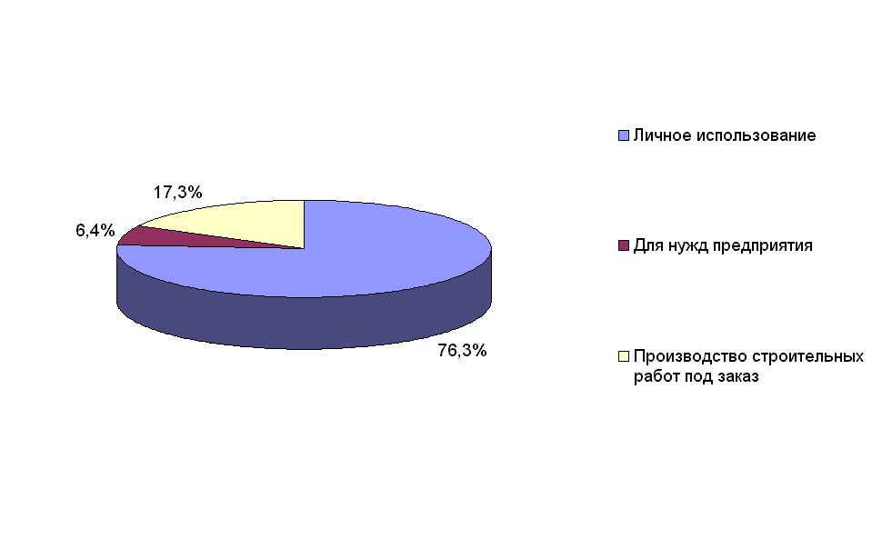**Рис. 1. Сегментация групп потребителей клеев на основе ПВА исходя из целей использования продукта**

Необходимость деления рынка на сегменты обусловлена, прежде всего, тем, что потребители имеют различные поведенческие характеристики, в данном случае в зависимости от целей совершения покупки клея ПВА.

В дальнейшем, при осуществлении количественного анализа, будут рассматриваться именно эти три потребительских сегмента. Введем обозначения данных групп покупателей:

* ***Сегмент №1 «Личное использование».*** В группу вошли потребители, приобретающие клей ПВА для собственных хозяйственно-бытовых нужд (представители домохозяйств). Как видно по рис.1. – это самый большой сегмент рынка (76,3%). Данный рыночный сегмент будет описан далее в параграфе с точки зрения таких социально-демографических критериев как пол, возраст (половозрастная структура группы), социальный статус, материальное положение, город проживания.
* ***Сегмент №2 «Покупка клея ПВА для нужд предприятия».*** Самый малочисленный сегмент рынка (6,4% респондентов). Потребители исследуемой группы используют продукт для удовлетворения нужд организаций. Необходимо отметить, что клей ПВА не является для данных организаций основным сырьевым ресурсом, а необходим только для вторичных целей (хозяйственных нужд). В главе анализируются следующие критерии: сфера деятельности организации и занимаемая должность респондента в данной организации, местонахождение (город) предприятия, представитель которой закупает клей ПВА.
* ***Сегмент №3: «Покупка клея ПВА для производства строительных (отделочных) работ под заказ»****.* Доля сегмента рынка – 17,3%. Потребители сегмента также не используют продукт в личных целях. В данном случае клея на основе ПВА являются сырьем для производственной деятельности (оказание строительных услуг), однако закупом занимаются отдельные люди, которые характеризуются собственным покупательским поведением и рассматриваются в качестве конечных потребителей. Описание группы происходило исходя из критериев: сфера деятельности организации и занимаемая должность респондента в данной организации, местонахождение (город) предприятия, представитель которой закупает клей ПВА.

Далее в параграфе идет описание выделенных трех потребительских сегментов, с целью определения портретов типичных представителей изучаемых групп.

***Сегмент 1 «Личное использование клея ПВА»:***

Анализ потребления клеев на основе ПВА мужчинами и женщинами показал, что на исследуемом рынке существует слабая зависимость факта потребления продукта от пола покупателя. Незначительное преобладание мужской половины населения в структуре потребления клеев на основе ПВА объясняется тем, что сложившийся традиционный уклад среднестатистической семьи возлагает ответственность приобретения большинства хозяйственных (отделочных) материалов именно на мужчин.

Более четкая зависимость изучаемого признака (факта потребления клея) существует от возраста респондентов. Для того чтобы усилить данные зависимости и обеспечить их наглядность, критерии «пол» и «возраст» были объединены в один показатель и на рис.2.3. изображена половозрастная структура потребления клеев группы ПВА.

Половозрастная сегментация покупателей клеев ПВА показывает, что количество потребителей различных возрастов распределено неравномерно. Наиболее многочисленной группой потребителей является категория населения мужского пола в возрасте 30-39 лет (16,2%) и 40-49 лет (14,8%). Менее активными покупателями являются потребители соседнего возрастного диапазона (мужчины 50-59 лет – 10,7%). Только третьей, по приоритетности, группой являются молодые женщины в возрасте 20-29 лет (9,3%). Наименее активные потребители – граждане преклонного возраста (старше 70 лет) и молодежь (до 19 лет), вне зависимости от пола.

Анализ выборочной совокупности в разрезе социального статуса показывает, что основными потребителями клея ПВА в сегменте 1 «Личное использование» являются служащие предприятий и организаций (38,8%) и рабочие (22,1%), а также пенсионеры (15,3%).

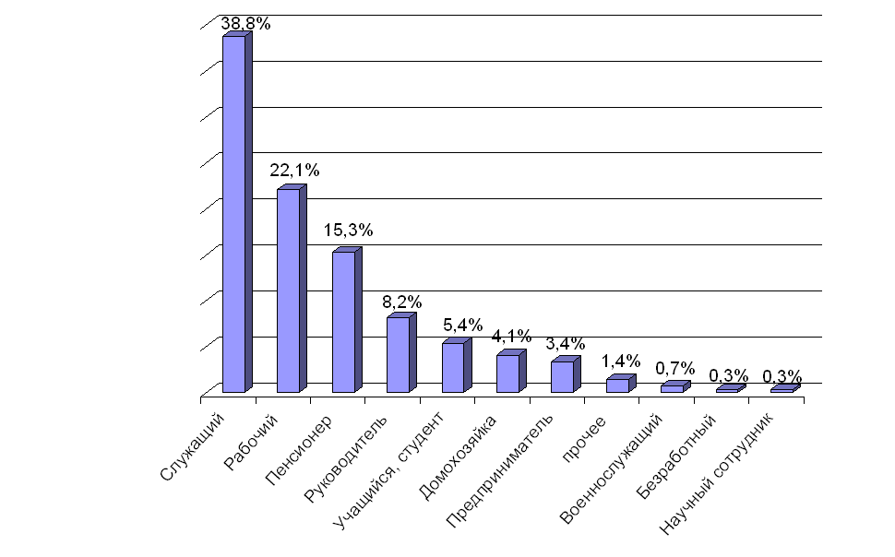

Рис. 2. Сегментация потребителей по социальному статусу

Распределение, представленное на рис.2., объясняется, главным образом, многочисленностью данных групп населения, но отнюдь не интенсивностью потребления клеев представителями вышеуказанных категорий граждан.

Результаты сегментации потребителей, использующих клей для собственных нужд, от уровня дохода на одного члена семьи в месяц, представлены на рис.3. Респонденты давали субъективную оценку материального положения своей семьи.

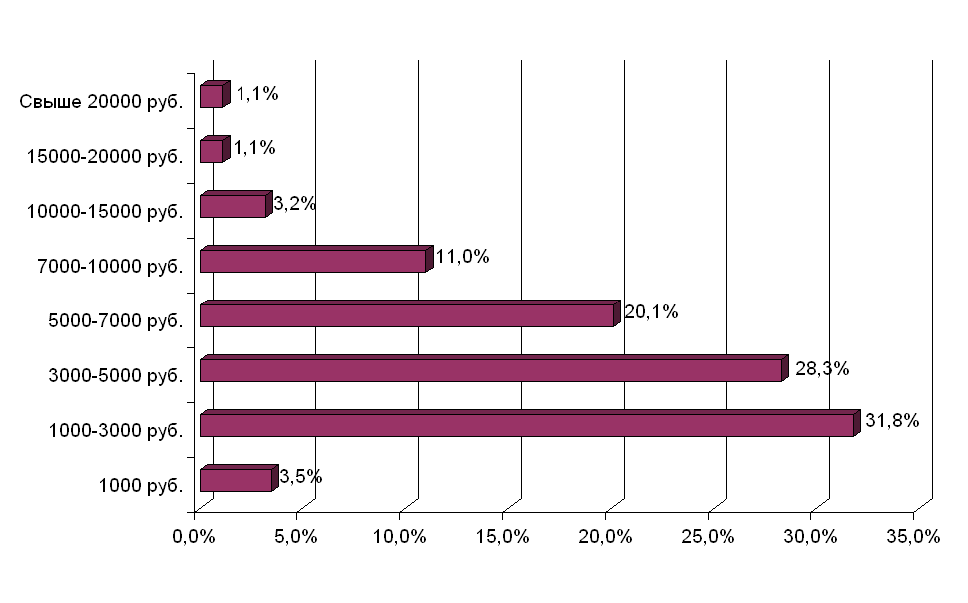

Рис. 3. Субъективная оценка материального положения семьи

Наиболее многочисленной группой потребителей клеев на основе ПВА являются граждане с уровнем дохода от 1000 до 3000 рублей в месяц (31,8%). С небольшим отрывом идет группа покупателей соседних доходных групп: 3000-5000 рублей и 5000-7000 рублей. Наименьший вклад в объем спроса на рынке клеев ПВА вносят группы потребителей с высоким доходом: свыше 10000 рублей, а также самая низкодоходная группа - 1000 рублей в месяц на одного члена семьи.

Данные о частоте и об объеме совершаемых покупок клея ПВА позволяют оценить степень активности потребителей, вошедших в сегмент 1 «Личное использование». Осуществляя сравнительный анализ этих данных по всем трем изучаемым сегментам, можно делать выводы о приоритетности того или иного рыночного сегмента.

Так, на рис.4. представлено распределение ответов респондентов, отнесенных в сегмент 1, на закрытый вопрос анкеты: *«Как часто и в каком объеме Вы покупаете клей группы ПВА?»*

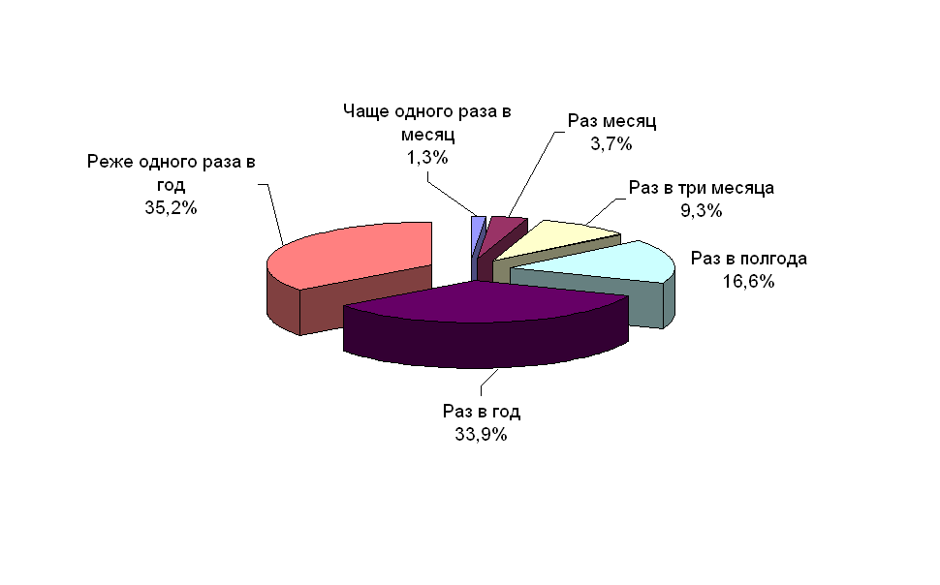

**Рис. 4. Оценка частоты покупки клея ПВА потребителями сегмента 1 «Личное использование»**

Основная масса потребителей осуществляют покупку клея ПВА реже одного раза в год, либо раз в год (35,2% и 33,9% соответственно), что говорит о достаточно низкой покупательской активности потребителей сегмента 1.

Кроме того, как выяснилось в ходе обработки данных по исследованию, объем разовой покупки в сегменте невелик: его значение равно *1 кг.* Необходимо отметить, что в качестве анализируемого показателя, в целях достижения максимально достоверного результата, было выбрано «Среднее значение».

***Сегмент 2 «Покупка клея ПВА для нужд предприятия»:***

Анализ потребления в сегменте показал, какие предприятия и организации осуществляют закуп клея ПВА для хозяйственных нужд.

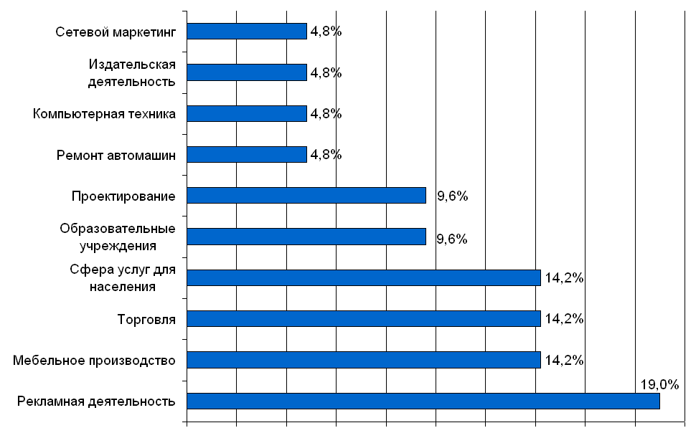

**Рис. 5. Сфера деятельности организации, закупающей клей ПВА**

Клея группы ПВА используются в основном в деятельности рекламных фирм (наружная реклама: расклейка листовок, плакатов, объявлений; оформление рекламных стендов и т.д.), в мебельном производстве, в сфере торговли и услуг населению (театры).

Для того чтобы выявить статус лиц, отвечающих за совершение покупки изучаемого продукта, в опросный лист был включен вопрос: *«Назовите, пожалуйста, должность, которую Вы занимаете в своей организации?»* Распределение ответов представлено на рис.6.

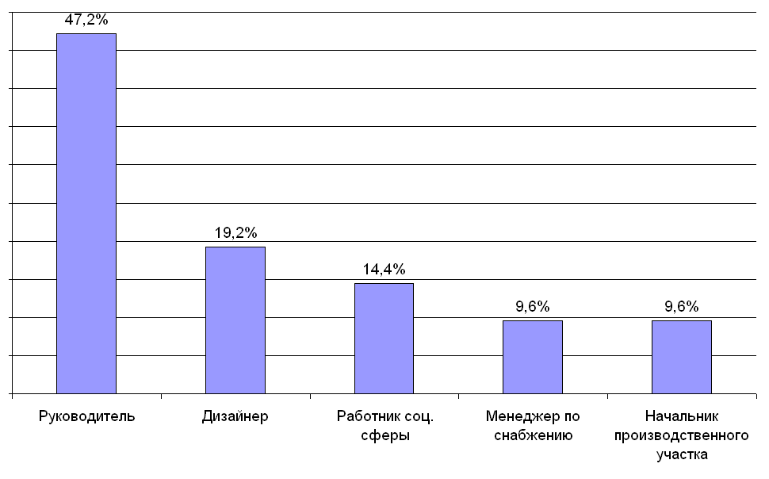

**Рис. 6. Занимаемая должность респондентов в организации, закупающей клей ПВА**

47,2% респондентов являются руководителями организаций, в чьей деятельности используется клей ПВА. Однако это, как правило, небольшие фирмы с малым числом сотрудников.

Что касается характеристики степени активности покупателей данного сегмента рынка, то можно сказать следующее: почти 65% ответивших закупают клея группы ПВА раз в месяц и даже чаще (рис.7). Казалось бы, сегмент очень привлекателен, но если говорить о среднем объеме разовой покупки, то он весьма ограничен: ***1 кг.***

Преимущественно предприятия находятся в г. Екатеринбурге (71%). Получен достаточно большой процент областных фирм (17%).

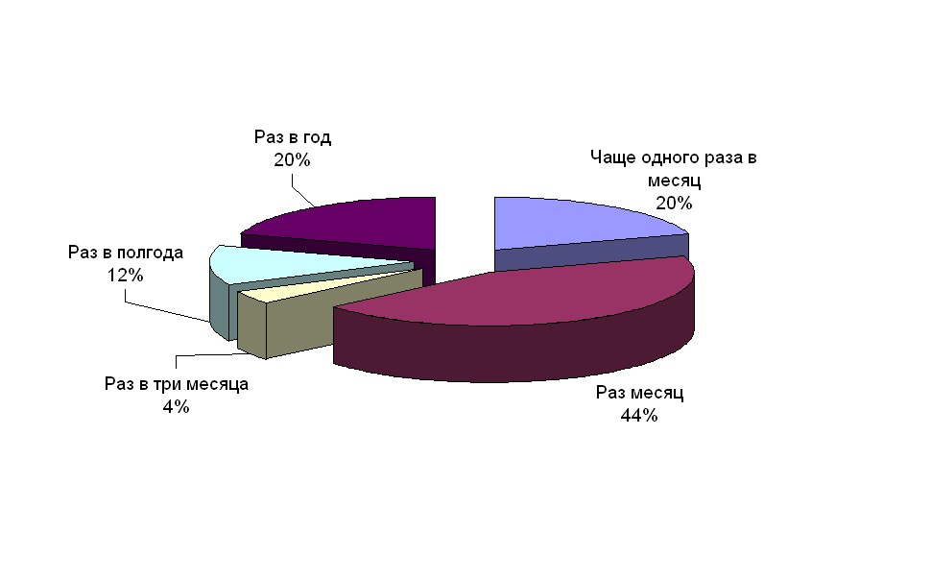

**Рис. 7. Частота покупки клея ПВА в сегменте «Для нужд предприятия»**

***Сегмент 3 «Покупка клея ПВА для производства строительных (отделочных) работ под заказ»:***

Анализ структуры потребления в сегменте показал, строительные организации какого профиля закупают для своей деятельности клея группы ПВА (рис.8).

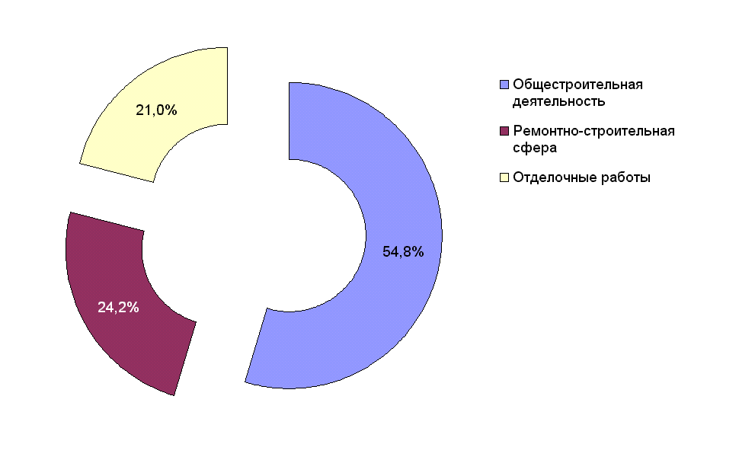

**Рис. 8. Сфера деятельности строительной организации, закупающей клей ПВА**

Представители общестроительных организаций – достаточно большой сегмент потребителей данной группы (около 55%). Это, как правило, средние и крупные строительные фирмы, занимающиеся капитальным строительством домов и иных объектов.

Статус лиц, отвечающих за совершение покупки изучаемого продукта, разнообразен (рис.9). В отличие от предыдущего сегмента, здесь закуп чаще всего осуществляют простые рабочие (38,5%), либо прораб – начальник участка (29,1%).

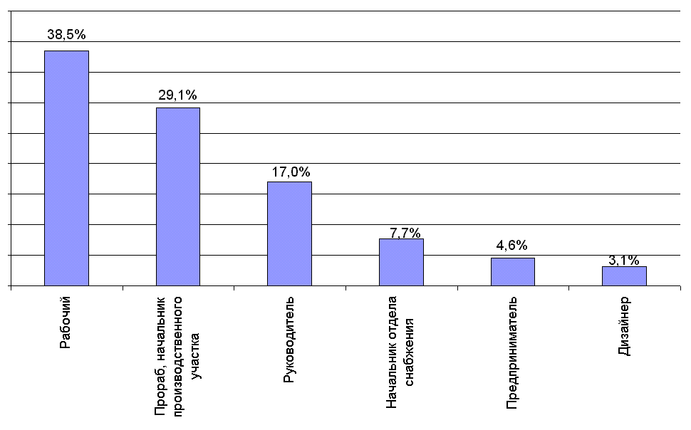

**Рис. 9. Занимаемая должность респондентов в организации, закупающей клей ПВА**

Потребительская активность в сегменте самая высокая: более 60% респондентов совершают покупку клеев на основе ПВА чаще одного раза или раз в месяц (рис.10). При этом средний объем разовой покупки достаточно велик – ***10 кг***.

На рис.2.15. представлена структура выборки в сегменте 3 по параметру «место нахождения строительной организации». Преимущественно предприятия находятся в г. Екатеринбурге (почти 92%).

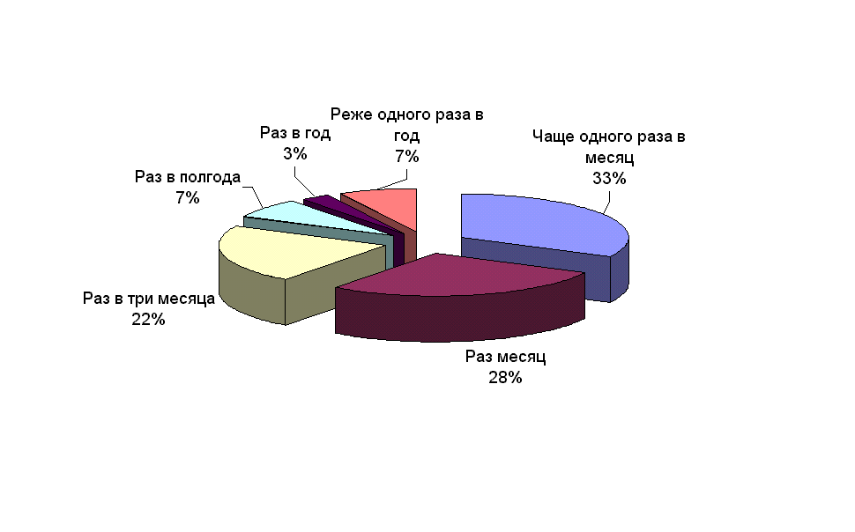

**Рис. 10. Частота покупки клея ПВА в сегменте 3**

***Выводы по разделу:***

Таким образом, на основании вышеуказанных данных был определен портрет целевого потребителя в каждом из исследуемых рыночных сегментов.

1. Для сегмента «Личное использование» таковым является мужчина в возрасте 30-49 лет, проживающий в г. Екатеринбурге, служащий предприятия с месячным доходом на одного члена семьи 1000-3000 рублей, приобретающий клей ПВА для собственных хозяйственных нужд реже одного раза в год в объеме 1 кг. Доля сегмента составляет 76,3% от опрошенных.
2. Для сегмента «Покупка клея для нужд предприятия»: руководитель небольшой рекламной фирмы, находящейся в Екатеринбурге, совершающий покупку изучаемого продукта раз в месяц в объеме 1кг. Доля сегмента составляет 6,4%.
3. Для сегмента «Производство строительных работ под заказ» целевым потребителем является рабочий, прораб предприятия общестроительной сферы г. Екатеринбурга, осуществляющий закуп клея ПВА чаще одного раза в месяц по 10 кг за раз (наиболее активный потребительский сегмент). Доля рыночного сегмента – 17,3%.
4. На основе полученных данных можно рассчитать оценочное значение емкости каждого из сегментов (не экстраполируемые данные): умножить средний объем потребления клея ПВА за определенный период на численность сегмента.

Емкость сегмента 1 = 302 кг/год.

Емкость сегмента 2 = 300 кг/год.

Емкость сегмента 3 = 8 160 кг/год.

Полученные данные можно трактовать только как оценочный объем потребления опрошенных в ходе исследования групп покупателей, а не как объем (емкость) рыночного сегмента в целом.

## 

## **2.2 Анализ особенностей покупательского поведения потребителей клеев на основе ПВА**

По результатам экспертной оценки, проведенной на предварительном этапе исследования рынка клея ПВА, был сформирован перечень основных требований к набору потребительских характеристик изучаемой продукции: марка (вид) клея ПВА, внешний вид клея, клеящая способность, определенная фасовка (кг), экологичность, информативность этикетки, привлекательность этикетки, производитель, цена, форма упаковки, процентное содержание дисперсии ПВА. В ходе проведения опроса респондентам было предложено расставить данные товарные характеристики в порядке важности на первое, второе, третье и т.д. места, то есть ранжировать критерии.

В качестве анализируемого показателя был выбран средний ранг характеристики. Как правило, респонденты ранжировали не более четырех-пяти анализируемых критериев. В связи с этим интерпретация значений, представленных на графиках рисунков 11-16, следующая: 1-высший ранг, 4-5 низший ранг.

Анализ осуществлялся в разрезе трех изучаемых сегментов рынка по целям использования клея ПВА.

Итак, для потребителей, относящихся к сегменту 1 «Личное использование клея ПВА», наибольшее значение имеет такое качество как «клеящая способность» - средний ранг 1,2, то есть, стремится к единице (рис.11.). Близкий к двум имеют ранг критерии «марка» и «внешний вид» продукта: эти характеристики также важны для покупателя. В зону малозначимых и незначимых потребительских критериев попали все остальные характеристики (средний ранг более 2,5 из 4,0).

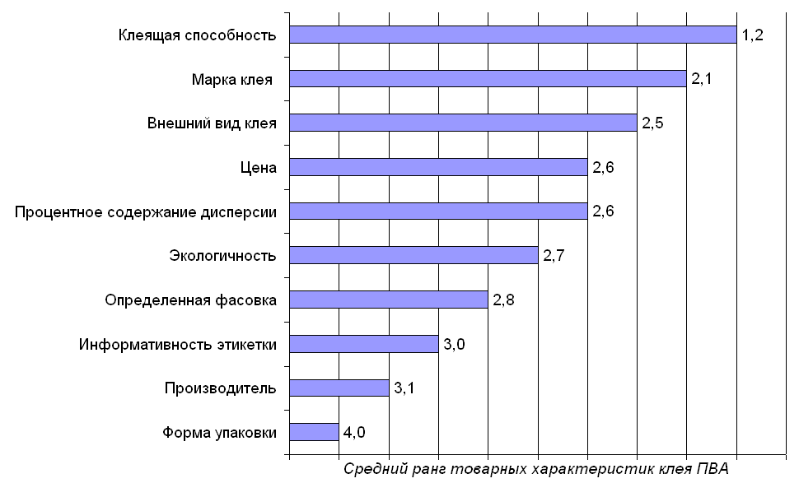

**Рис. 11. Наиболее значимые товарные характеристики клея ПВА**

**для потребителей сегмента 1 «Личное использование»**

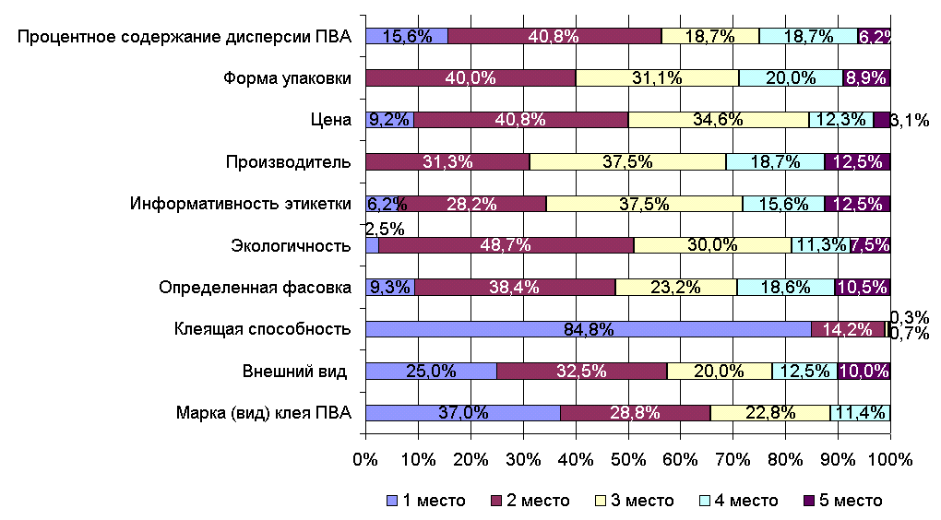

**Рис. 12. Процентное соотношение ответов респондентов по наиболее значимым товарным характеристикам клея ПВА в сегменте 1**

Данные рис.12. позволяют проследить, как распределились ответы потребителей по каждой товарной характеристике. За 100% взято общее количество ответов, полученное по данному критерию. Так, например, критерий «марка клея» 37% респондентов поставили на 1 место (наивысший ранг), 28,8% - на второе место, 22,8% - на третье и 11,4% - на четвертое место. Аналогично анализируются ответы по всем характеристикам.

Для потребителей второго сегмента «Для нужд предприятия» первостепенное значение также имеет критерий «клеящая способность» (рис.13.). На второе место выходит «цена» продукта. Значим производитель клея и экологичность товара. Остальные критерии в меньшей степени влияют на потребительский выбор. Такие характеристики как информативность и привлекательность этикетки, процентное содержание дисперсии ПВА вообще не упоминались респондентами в ходе опроса.

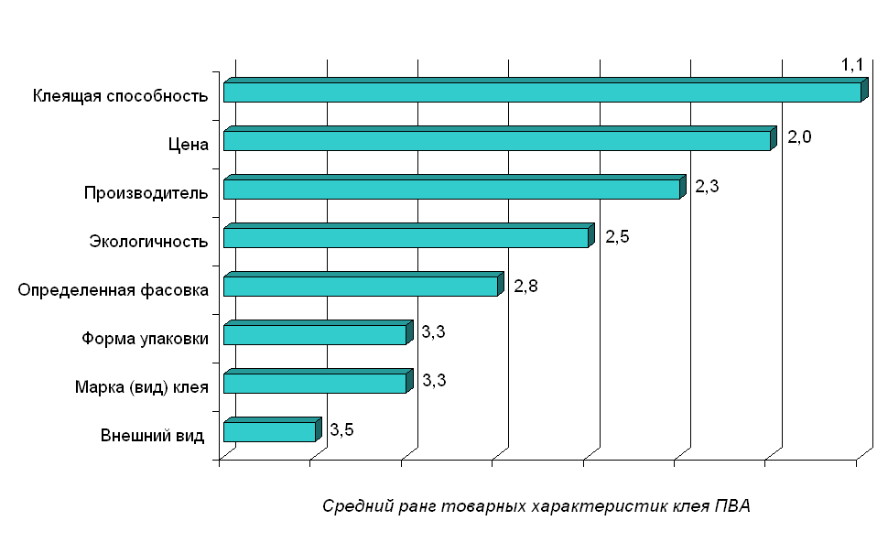

**Рис. 13. Наиболее значимые товарные характеристики клея ПВА**

**для потребителей сегмента 2 «Для нужд предприятия»**

Рис.14. отражает структуру распределения ответов покупателей сегмента 2 относительно упоминаний критериев выбора продукта.

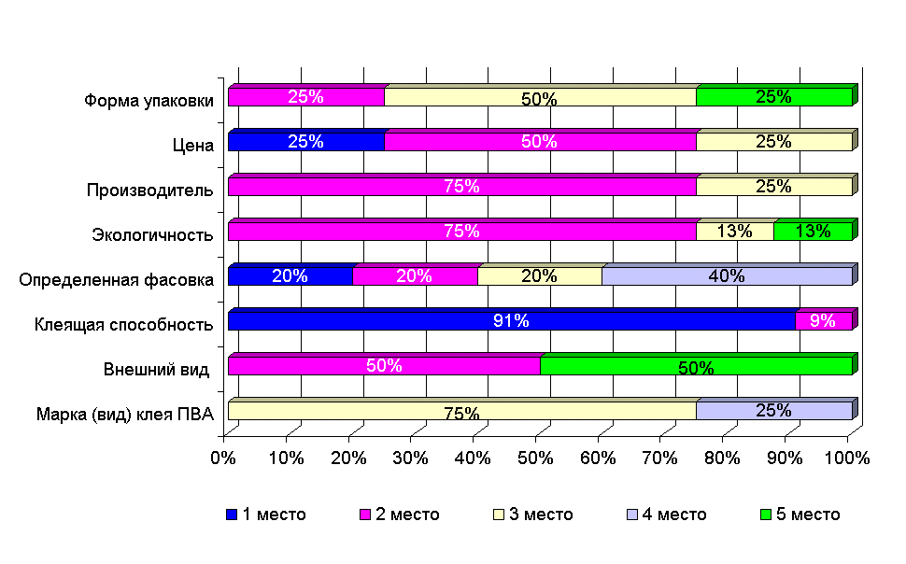

**Рис. 14. Процентное соотношение ответов респондентов по наиболее значимым товарным характеристикам клея ПВА в сегменте 2**

Клеящая способность, по-прежнему, наиболее важна и для потребителей сегмента 3, которые приобретают клей ПВА для производства строительных (отделочных) работ под заказ. Внешний вид клея, процентное содержание дисперсии, производитель и определенная марка в среднем имеют второй ранг, это говорит о том, что данные характеристики также важны и влияют на принятие решения о покупке клея. Такой фактор как «цена» для потребителей данной группы имеет наименьшее значение (средний ранг близок к трем) по сравнению с остальными изучаемыми сегментами.

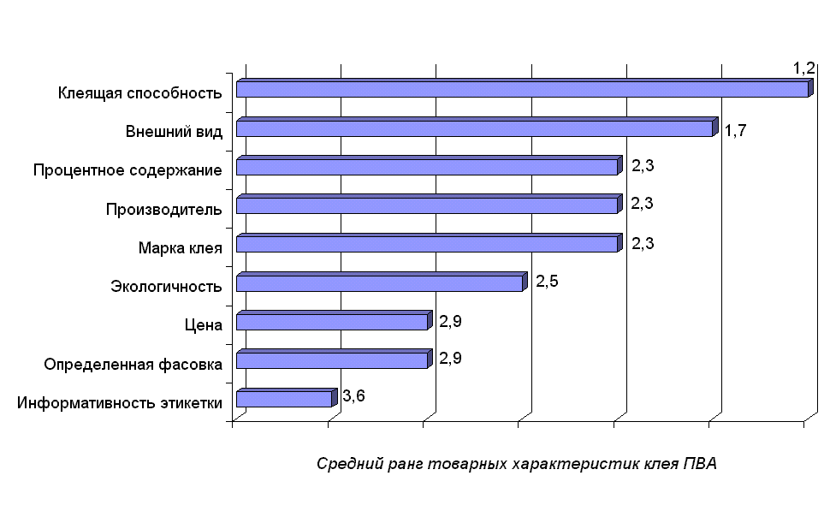

**Рис. 15. Наиболее значимые товарные характеристики клея ПВА**

**для сегмента 3 «Производство строительных работ под заказ»**

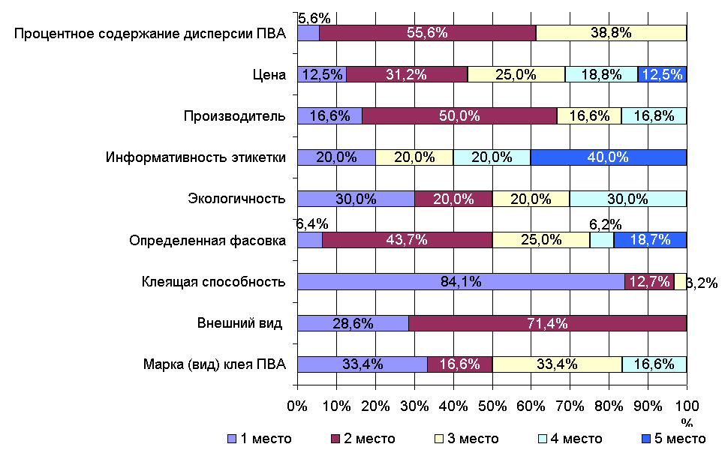

**Рис. 16. Процентное соотношение ответов респондентов по наиболее значимым товарным характеристикам клея ПВА в сегменте 3**

Подводя итог данному параграфу, можно отметить общие тенденции для трех исследуемых сегментов:

1. «Клеящая способность» по мнению потребителей наиболее важная товарная характеристика клея. Понятно, что, стоя перед витриной в магазине с множеством разнообразных клеев, трудно оценить данный критерий, поэтому покупатель основывает свой выбор на прошлом опыте и совершает покупку знакомого ему продукта.
2. Внешний вид клея имеет немаловажное значение для потребителей сегмента 1 и 3. Это означает, что при совершении покупки, респонденты, если имеется такая возможность, оценивают данный критерий: просят продавца открыть банку.
3. Фактор «экологичность» имеет средний ранг близкий к двум.
4. Цена особенно важна лишь для потребителей сегмента 2. Остальные респонденты не ставят данный критерий на первые места.
5. Что касается фасовки, этикетки и упаковки клея, то хотя потребители и упоминали эти характеристики в качестве важных, определяющих выбор продукта, но ставили их, в основном, на последние места в общем рейтинге.

### *Предпочтения потребителей относительно марок и фасовки клея ПВА*

Для анализа покупательского поведения потребителей клея на основе ПВА необходимым является анализ предпочтений респондентов относительно марок и фасовки клея в разрезе трех сегментов, выделенных по целям использования продукта.

Большинство потребителей, использующих клея в личных целях, приобретают марку «Универсальный» (рис.17.). Реже в 6-7 раз представители данной группы используют марки «Строительный» и «Мебельный». Некоторые респонденты, а именно 2,7% ответивших, используют другие марки клея на основе ПВА, куда вошли такие названия клея как «Столярный», «Модифицированный», «Мастер канцелярский». Марки клея, как «Экстра» и «Паркетный» приобретаются еще реже, чем остальные. А 1% опрошенных потребителей вообще не придают значения марке клея и 0,3% не вспомнили используемую марку.

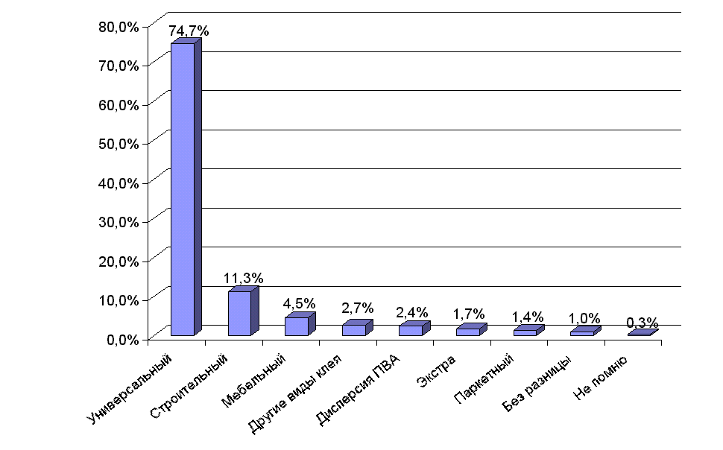

**Рис17. Предпочтения потребителей сегмента 1 «Личное использование» относительно марки клея ПВА**

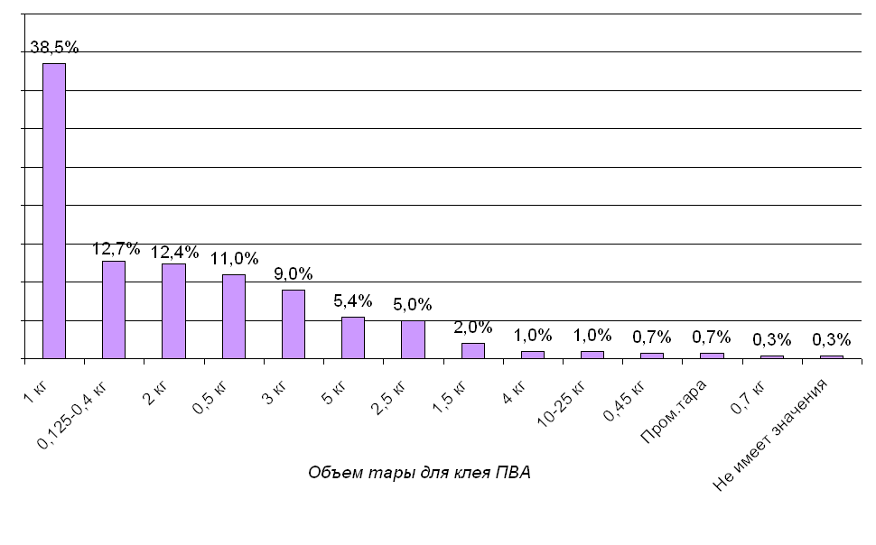

**Рис. 18. Предпочитаемый объем тары для клея ПВА (сегмент 1)**

Для большинства потребителей данного сегмента наиболее удобной является килограммовая фасовка клея (38,5%). Менее распространенными являются фасовки клея ПВА в тару объемом 0,125-0,4 кг (12,7%), 2 кг (12,4%), 0,5 кг (11%), 3 кг (9%) – Наименее удобной покупатели считают фасовку 5 кг, 2,5 кг, 4 кг, 10-25 кг, 0,45 кг, промышленная тара и 0,7кг. Для 0,3% респондентов фасовка не имеет значения.

Чаще всего фасовка напрямую бывает связана с формой упаковки. Как видно на рисунке, для большинства респондентов наиболее удобной является Банка фасовкой в 1 кг. На втором месте по популярности использования стоит Евроведро (32,6%). Небольшой процент потребителей на третье место по удобству использования ставят Тюбик (9%). Канистра, бутылка, плоские флаконы, коробка и бочка являются наименее удобными формами упаковки для потребителей данной группы. Для 2% ответивших респондентов форма упаковки не имеет принципиального значения.

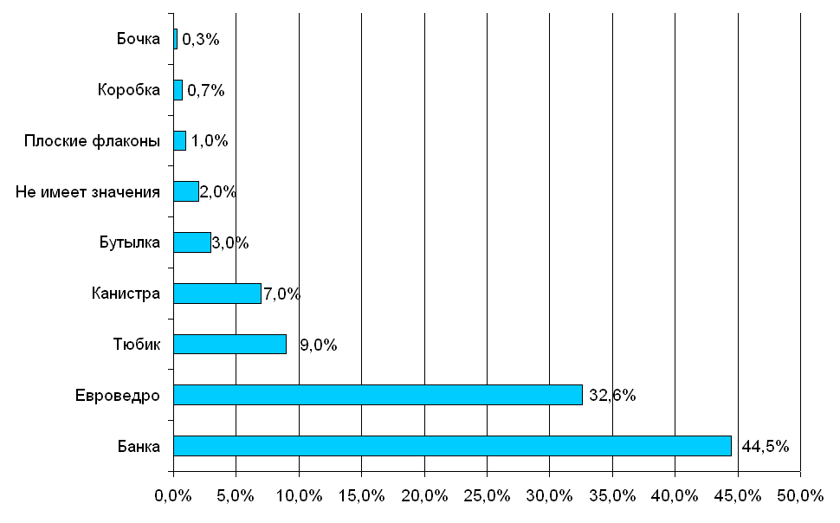

**Рис. 19. Наиболее удобная форма упаковки клея ПВА для сегмента 1**

**«Личное использование»**

Для потребителей сегмента 2 «Использование клея для нужд предприятия» наиболее распространенной маркой является клей «Универсальный» . Также довольно часто используются марки клея «Строительный» и «Мебельный»: здесь их доля в общей структуре увеличилась, по сравнению с сегментом 1. Лишь 4% ответивших называют марку «Паркетный» в качестве основной для использования.

Как и в сегменте 1, предпочитаемой фасовкой респонденты называют 1кг (40%), это видно по рис.18. Второй, по значимости, для потребителей является фасовка в 10-25 кг (16% респондентов ответили именно так). На третьем месте по удобству применения находится фасовка 0,5 кг (12%). Наименее распространенными для представителей предприятий является объем фасовки: 0,7 кг, 3 кг, 5 кг,0,125-0,4 г и 1,5 кг.

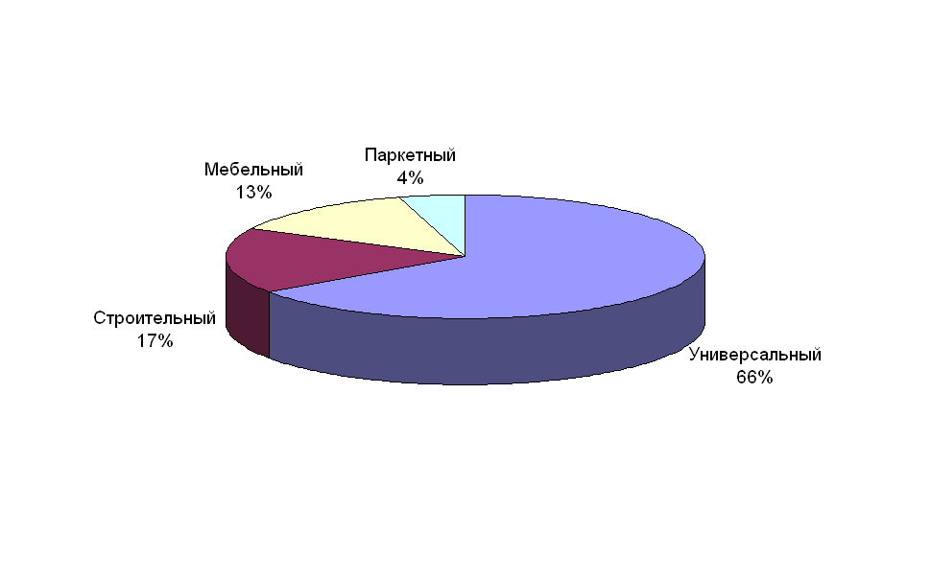

**Рис. 20. Предпочтения потребителей сегмента 2 «Для нужд предприятия» относительно марки клея ПВА.**

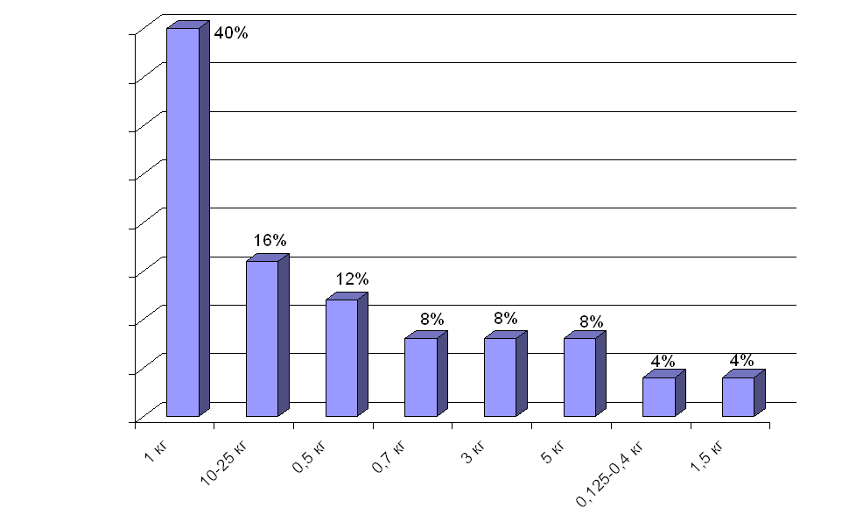

**Рис. 21. Предпочитаемый объем тары для клея ПВА (сегмент 2)**

При этом самая удобная форма упаковки для потребителей изучаемой группы является Банка (чуть меньше половины респондентов отметили именно эту форму упаковки). На рис.22. можно увидеть, что в два раза меньше респондентов отметили Евроведро в качестве удобной формы упаковки для клея ПВА (20%). Третье место разделили два вида формы упаковки: это канистра и тюбик (по 16%).

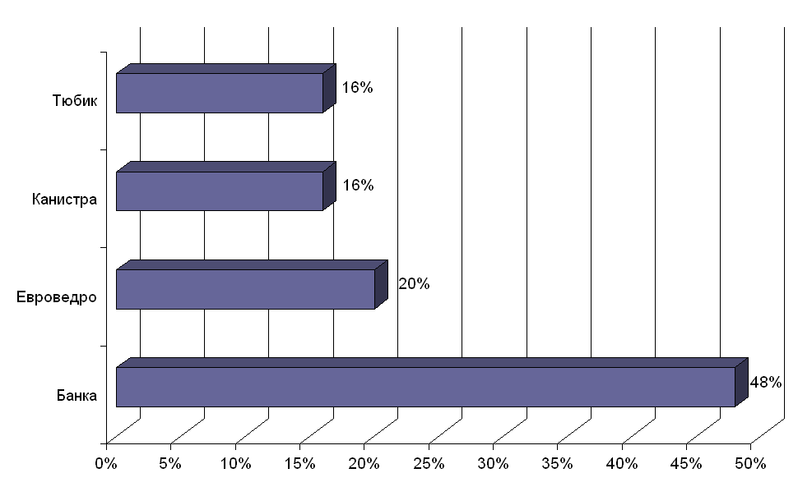

**Рис.22. Наиболее удобная форма упаковки клея ПВА для сегмента**

**2«Для нужд предприятия»**

Далее представлен анализ потребительских предпочтений, характерный для сегмента 3 «Производство строительных работ под заказ».

На рис. можно увидеть, что самой распространенной маркой среди представителей строительных организаций является клей ПВА «Универсальный». На втором месте по частоте использования - «Строительный» (25%). Остальные марки клея мало используются в строительных работах. 2,9 % представителей группы ответили, что для них не имеет значения какую марку клея приобретать. Предположительно это «осведомленные покупатели», для которых при выборе клея ПВА важно не название продукта, зачастую отражающее его назначение, а качественные характеристики клея, например, процентное содержание дисперсии. 1,5 % потребителей используют всегда разную марку клея в зависимости от вида строительных работ.

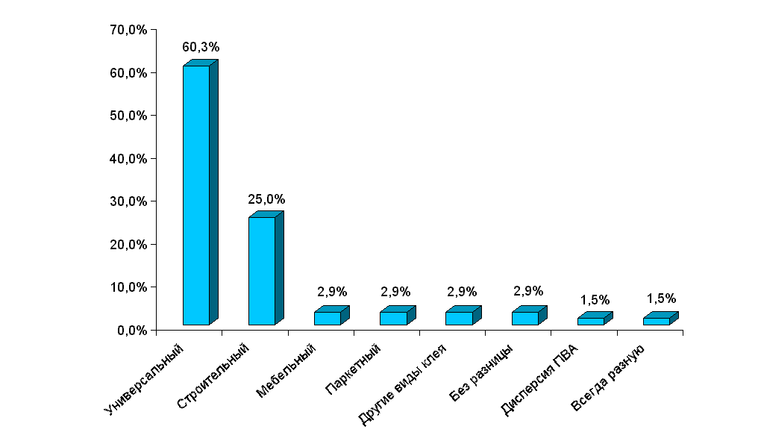

**Рис. 23. Марки клея ПВА, покупаемые чаще всего потребителями сегмента 3.**

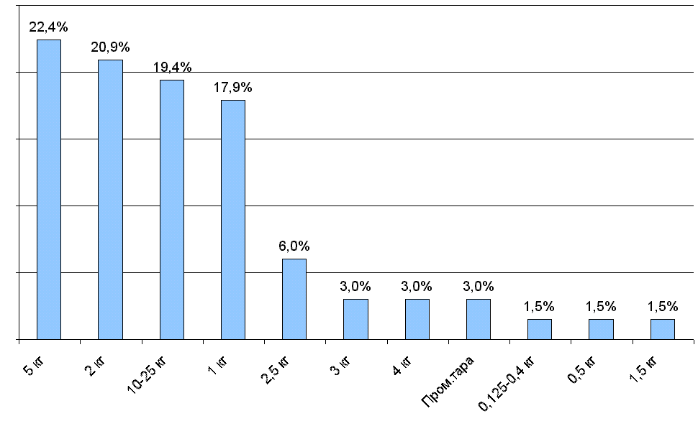

**Рис. 24. Предпочитаемый объем тары для клея ПВА (сегмент 3)**

Поскольку объемы закупа клея ПВА в сегменте 3 достаточно большие, поэтому наиболее удобная фасовка для потребителей данного сегмента - это 5 кг (рис.24.). Кроме того, наиболее популярными в строительной среде являются фасовки в 2 кг (20,9%), 10-25 кг (19,4%) и 1 кг (17,9%). Такие фасовки, как 2,5 кг, 3 кг, 4 кг, пром.тара, 0,125-0,4 кг, 0,5 и 1,5 кг, по мнению респондентов, неудобно использовать для производства строительных работ. Поэтому данная группа потребителей, совершая разовую покупку, чаще всего предпочитают брать несколько единиц более мелкой фасовки.

Следует заметить, что наиболее удобные формы упаковки для строительных организаций – это банка (32%), канистра (31%), евроведро (29%). Для 6% ответивших форма упаковки не имеет особого значения и для 2 % респондентов удобной фасовкой являются плоские флаконы.

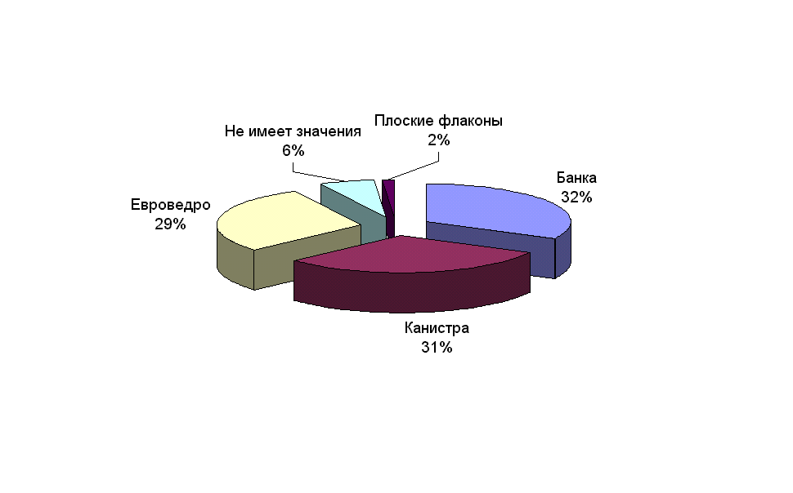

**Рис. 25. Наиболее удобная форма упаковки для клея ПВА для сегмента 3**

В целом, в качестве итога по разделу, можно отметить, что для всех трех сегментов наиболее распространенной маркой клея является «Универсальный», а следующими по частоте применения идут такие марки, как «Строительный» и «Мебельный». Для первых двух сегментов наиболее удобной фасовкой является 1 кг, что объясняется небольшим значением среднего объема разовой покупки клея ПВА потребителями данных групп. Для организаций, занимающихся производством строительных работ, наиболее удобными фасовками являются более крупные - 5 кг, 2 кг и 10-25 кг. В ходе проведения исследования было выявлено, что для всех трех изучаемых сегментов самыми распространенными формами упаковки являются Банка и Евроведро. Следует заметить, что для потребителей, использующих клей ПВА для личных нужд, одной из наиболее удобных форм упаковки является Тюбик.

### *Удовлетворенность покупателей существующими марками клея и их потребительскими характеристиками*

Для выявления степени удовлетворенности используемой маркой клея ПВА респондентам было предложено оценить по четырехбалльной шкале *(0-затрудняюсь ответить; 1-не удовлетворен; 2-скорее не удовлетворен; 3-скорее удовлетворен; 4-полностью удовлетворен)* следующиетоварные характеристики продукта:

1. Клеящая способность;
2. Удобство фасовки, упаковки;
3. Информативность этикетки;
4. Процентное содержание дисперсии ПВА;
5. Экологичность;
6. Цена;
7. Широта ассортимента.

В целях исследования представилось важным рассмотреть соотношение двух факторов: важность критерия и удовлетворенность потребителей данным критерием по каждой товарной характеристике.

На рисунках 26 – 27 можно увидеть, каким образом важность характеристики соответствует удовлетворенности респондентов.

Идеальное соотношение представляется таким, что при 100%-ой важности критерия оценка должна быть максимальной, а именно средняя оценка должна составить 4 балла. В этом случае возможно делать утверждение о том, что по данному критерию потребители удовлетворены в полной мере.

В качестве объектов измерения удовлетворенности качеством продукта были определены наиболее популярные марки клея «Универсальный» и «Строительный».

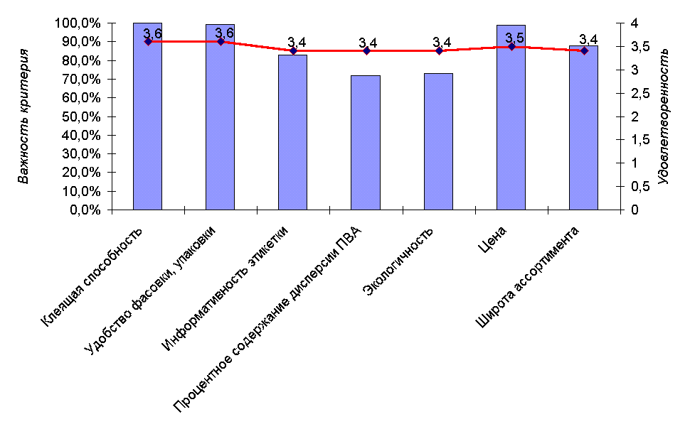

**Рис. 26. Соотношение «важность-удовлетворенность» для марки клея «Универсальный»**

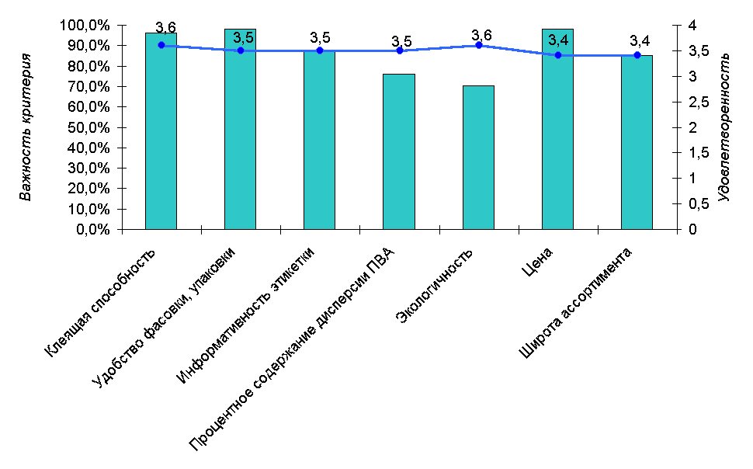

**Рис. 27. Соотношение «важность-удовлетворенность» для марки клея «Строительный»**

Для потребителей марок клея «Универсальный» и «Строительный» наиболее значимыми товарными характеристиками являются клеящая способность, удобство фасовки, упаковки и цена. Как видно на рисунках степень удовлетворенности по этим характеристикам не соответствует важности критерия. По критериям информативность этикетки и широта ассортимента соотношение важности и удовлетворенности является идеальным, и, следовательно, при рекламной кампании следует меньше акцентировать внимание на данных факторах, нежели чем на таких критериях, как клеящая способность, удобство фасовки, цена и экологичность.

Таким образом, можно сделать вывод, что основными зонами, на которые следует обращать особое внимание, для изучаемого продукта, независимо от марки клея, являются: клеящая способность, удобство упаковки, фасовки и цена. Вот наиболее важные критерии, удовлетворенность которыми, является мощным мотивом совершения не только разовых, но и вторичных покупок клея на основе ПВА, что в свою очередь дает возможность компании завоевать значительный сегмент целевого рынка.

### *Оценка ценовой эластичности спроса*

Одним из наиболее значимых и важных критериев при выборе клеев группы ПВА, по мнению покупателей, является уровень цен. Так, например, для потребителей сегмента 1 (личное использование) фактор цены на второе место поставили 40,8% респондентов, а на третье место – 34,6%. Покупатели клея ПВА, вошедшие в сегмент 2 (для нужд предприятия), определили средний ранг цены - 2,0. Причем 25% респондентов данного сегмента считают, что ценовой фактор самый важный, и поставили его на первое место, 50% - на второе. Меньшее значение цена имеет для потребителей 3 сегмента (производство строительных работ). Так, 50% опрошенных ставят данный фактор на 3, 4 или 5-ое место, и лишь 31,2% - на второе .

По данным проведенного опроса покупателей клея ПВА получена информация, позволяющая выявить зависимость между рыночной ценой и покупательским спросом.

Полученная кривая характеризует важную закономерность – убывание спроса с увеличением цены. Данная зависимость говорит о том, что при прочих равных условиях (экономическая и конкурентная ситуация), при повышении цены спрос на клея группы ПВА будет падать. Причем на различных «участках» повышения цены изменение спроса будет различным.

Для изучения эластичности спроса респондентам предлагалось указать значимую для них разницу в цене на один и тот же продукт, при которой они откажутся от покупки клея ПВА.

Ответы респондентов сгруппированы по изучаемым сегментам потребления.

Как показали результаты исследования, во всех сегментах потребления клеев группы ПВА довольно высок процент покупателей, которые вообще не реагируют на увеличение цены на продукт (таблица 1.). Данный факт можно объяснить, прежде всего, тем, что большинство потребителей совершают покупку клея ПВА редко: раз в год, реже одного раза в год. Поэтому покупатели плохо информированы об уровне рыночных цен на данный продукт в данный момент времени. А поскольку средний объем разовой покупки также не велик, особенно в сегменте 1 и 2, то потребители не утруждают себя поиском самого дешевого клея и совершают покупку по предложенной цене.

**Таблица 1. Реакция потребителей на повышение уровня цен на клея группы ПВА.**

|  |  |  |  |
| --- | --- | --- | --- |
| **Сегменты потребления в зависимости от целей использования клея ПВА** | **Не реагируют на повышение цены** | **Реагируют на повышение цены** | **Сумма строки** |
| Личное использование | 46% | 54% | 100% |
| Для нужд предприятия | 52% | 48% | 100% |
| Производство строительных (отделочных) работ под заказ | 66% | 34% | 100% |

Далее в параграфе анализируется поведение только тех покупателей, которые как-либо реагируют на изменение уровня цен на клея группы ПВА. То есть, в целях анализа, за 100% будут браться 54% респондентов в сегменте 1 «Личное использование», 48% и 34% опрошенных в сегментах 2 и 3 соответственно.

На графиках рисунков 28-30 представлен тренд динамики потребительского поведения при различном повышении цены: это полиномиальный тренд, максимально учитывающий колебания на различных участках кривой спроса.

R2 – коэффициент аппроксимации на всех графиках не менее 0,9, что подтверждает правильность выбора функции для наложения тренда. Отрицательный наклон кривой также подтверждает обратную зависимость между изменением цены и спроса.

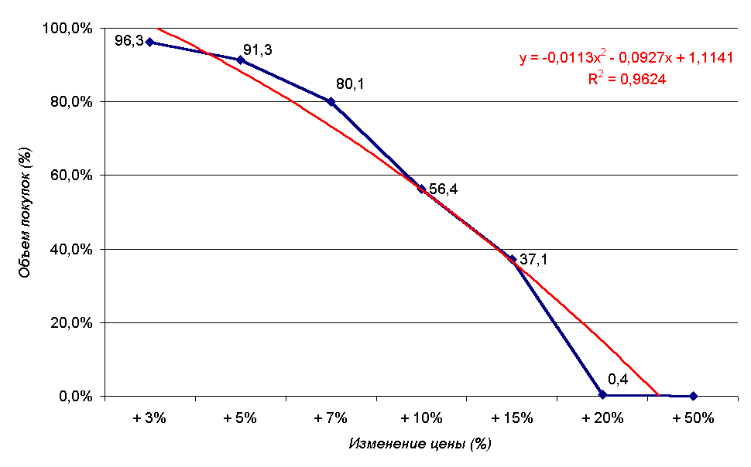

**Рис28. Ценовая эластичность спроса для потребителей сегмента 1**

**«Личное использование клея ПВА»**

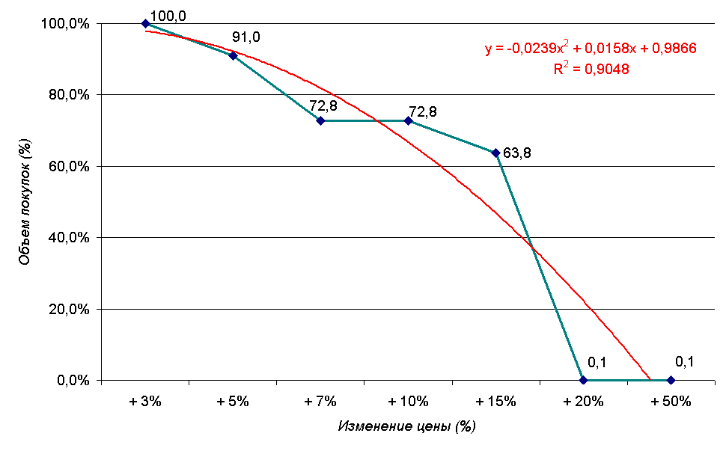

**Рис. 29. Ценовая эластичность спроса для потребителей сегмента 2**

**«Использование клея ПВА для нужд предприятия»**

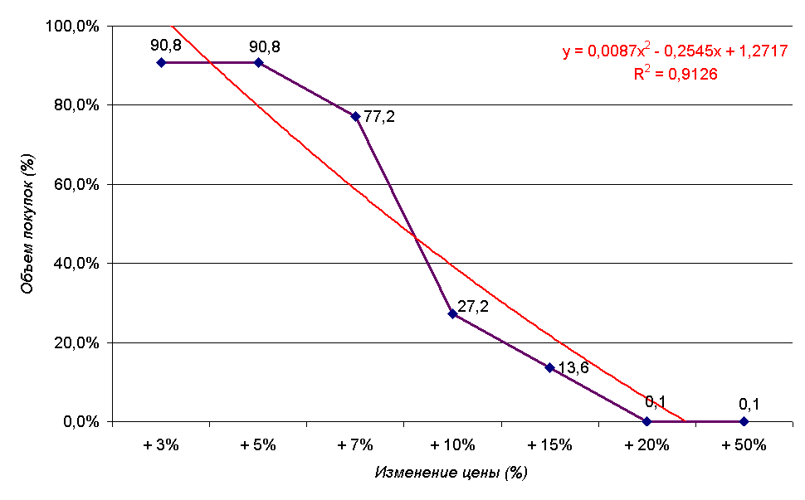

**Рис. 30. Ценовая эластичность спроса для потребителей сегмента 3**

**«Использование клея ПВА для строительных работ под заказ»**

Ниже приведены экономические показатели изменения объема спроса в зависимости от увеличения цены для трех изучаемых потребительских сегментов:

1. ***Сегмент «Личное потребление»:***
   * При незначительном повышении цены – на 3% объем спроса уменьшится на 3,7% (в среднем при повышении цены на 1% объем покупок снизится на 1% и наоборот);
   * При увеличении цены на 5% объем покупок уменьшится на 8,7%. То есть покупку клея ПВА совершат лишь 91,3% покупателей;
   * При росте цены на 7% - 10% покупку совершат только 56,4% потребителей. Потери насчитывают около 43,6% по сравнению с ситуацией, когда цена не увеличивается;
   * Если бы цена повысилась на 15-20%, объем совершаемых покупок снизился на 90,8%. Эластичность спроса на данном отрезке достигает максимального значения;
   * При отклонении цены на 50% от привычного среднерыночного уровня объем покупок будет стремиться к нулю.

Таким образом, на графике видно, что изучаемая продукция имеет достаточно эластичный спрос в диапазоне ценового изменения от +3% до +20%, то есть на протяжении всей кривой. Особенно чувствительный участок наблюдается в интервале повышения цены на 15-20%.

1. ***Сегмент «Для нужд предприятия»:***

* При повышении цены на 3% со стороны потребителей отсутствует какая-либо реакция, уровень спроса остается 100%-ым. Этот факт характеризует абсолютно неэластичный спрос на данном отрезке кривой;
* При умеренном повышении цены на 5% мы теряем 9% покупателей данного сегмента потребления клея ПВА;
* При дальнейшем повышении уровня цен до 10% объем покупок снижается до 72,8% (потери составляют 27,2% потребителей);
* Средней эластичностью характеризуется участок увеличения цены от 10 до 15%;
* Максимальная эластичность спроса наблюдается в диапазоне увеличения цены от 15% до 50%. Здесь мы теряем оставшихся покупателей.

Таким образом, на графике рис.2.40. видно, что изучаемая продукция имеет высоко эластичный спрос в диапазонах ценового изменения от +5% до +7%, и от +10% до 50%. Особенно чувствительный участок наблюдается в интервале повышения цены на 15-20%.

1. ***Сегмент «Производство строительных и отделочных работ под заказ»:***
   * При незначительном повышении цены – на 3% объем спроса уменьшится на 9,2%;

* Абсолютно неэластичный спрос наблюдается на участке кривой при повышении цены от +3% до +5%. Объем спроса остается на прежнем уровне – 90,8%;
* Средним уровнем эластичности характеризуется участок кривой спроса от+5% до +7%. Здесь теряем в общем 22,8% потребителей клея ПВА;
* Близкое к абсолютному значению показатель эластичности спроса по цене имеет на участке кривой в диапазоне повышения цены от +7% до +10%. Уровень покупок (спроса) снизился до 13,6%;
* При дальнейшем повышении цены объем покупок умеренно снижается (в диапазоне +10% - +15%) до 13,6%, а затем стремится к нулю (в диапазоне +15% - +50%).

Таким образом, на графике видно, что изучаемая продукция имеет высоко эластичный спрос в диапазоне ценового изменения от +7% до +10%. Остальные участки изменения цены, отраженные на кривой спроса характеризуются умеренной (средней) эластичностью.

### *Предпочитаемые места совершения покупок*

Предпочтения потребителей клеев на основе ПВА относительно мест совершения покупок независимо от принадлежности их к изучаемым рыночным сегментам в целом однородны: чаще всего продукт приобретается в розничных магазинах. На втором месте – оптовые рынки и оптовые базы. Респонденты, не имеющие определенных предпочтений, – на третьем месте. От сегмента к сегменту различно лишь процентное отношение указанных ответов .

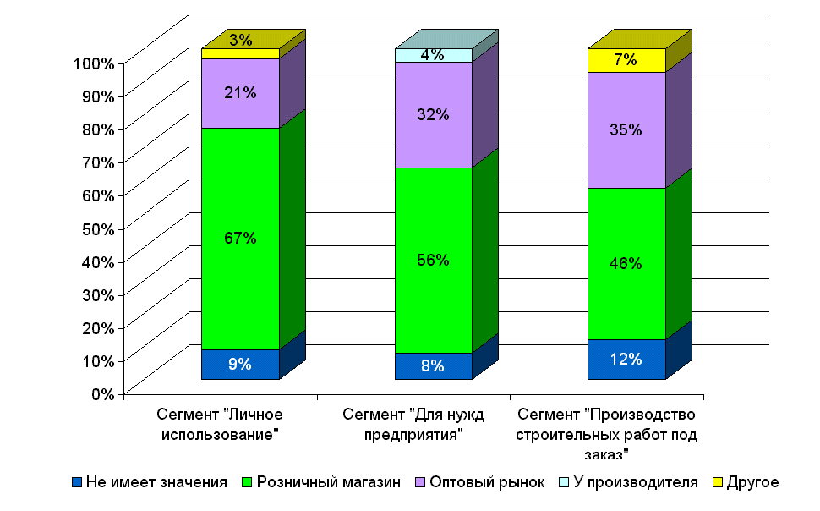

**Рис. 31. Предпочитаемые места совершения покупки клея ПВА для потребителей различных сегментов рынка**

В ходе проведения исследования было выявлено, что основная часть потребителей, использующих клей ПВА в личных целях, предпочитают приобретать данный вид продукции в розничных магазинах 67%. 21% потребителей покупают клей ПВА на оптовых базах и рынках. Для 9% потребителей не имеет значения, где совершать покупку. Здесь первостепенную роль при выборе торговой точки играет все же объем планируемой покупки клея. Небольшой процент потребителей (3%), при выборе места совершения покупки руководствуются другими критериями выбора: они посещают близко расположенную к месту работы или проживания торговую точку, либо, основывая выбор на цене продукта, ищут торговую точку «где подешевле».

Потребители, приобретающие данный товар для нужд предприятия, покупают клей в местах розничной продажи 56%. 32% потребления приходится на места оптовой продажи. До 8% потребителей не придают особого значения месту совершения покупки. Также в данном сегменте получены ответы 4-ех % потребителей, о том, что они покупают клей ПВА непосредственно у производителя (видимо, в данном случае, речь идет о более крупных объемах покупки, чем в среднем по сегменту).

При производстве строительных (отделочных) работ под заказ потребители предпочитают также покупать клей ПВА в местах розничной торговли (46%), на оптовых базах и рынках приобретают клей 35% потребителей. Для 12% потребителей выбор торговой точки ничем не обусловлен. А оставшиеся 4% потребителей, выбирая место покупки, в основном ориентируются на место расположение торговой точки и цену продукта.

## 

## Оценка идентификации потребителями производителей клеев на основе ПВА

В ходе обработки результатов исследования было выявлено, что потребители различных сегментов рынка клеев группы ПВА плохо идентифицируют существующих производителей, как отечественных, так и зарубежных.

Производители клея ассоциируются у потребителей как с географическими областями (город, страна), в которых расположены их предприятия, так и с конкретными марками заводов-изготовителей.

Для проведения укрупненного анализа уровня известности отечественных и зарубежных производителей, ниже приведена диаграмма, отражающая также и довольно большую долю потребителей вообще не идентифицирующих производителей клея на основе ПВА.

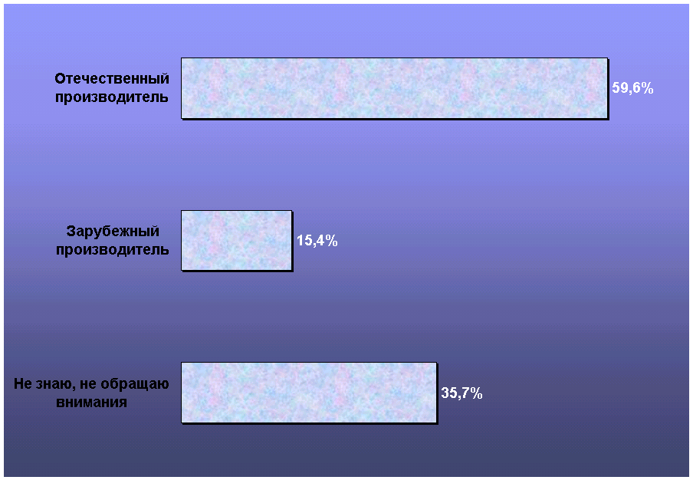

Рис. 32. Уровень известности различных производителей клеев на основе ПВА

Далее в главе анализируются ответы только «информированных покупателей», то есть тех респондентов, которые вспомнили каких-либо производителей клея.

Полученные ответы потребителей, в целом по выборке (без деления на сегменты), конкретизированы как в разрезе географических областей, так и в разрезе названных марок и представлены в таблицах 2-3.

**Таблица 2. Идентификация потребителями зарубежных производителей клея ПВА**

|  |  |
| --- | --- |
| **Марки клея на основе ПВА** | **% от ответивших** |
| "Пуфас" | 1,7% |
| "Дифа" | 0,3% |
| "Клеебит" | 0,3% |
| "Хенкель" | 0,3% |
| **Географические области** |  |
| Германия | 8,1% |
| Финляндия | 1,7% |
| Англия | 0,7% |
| Турция | 0,3% |
| Италия | 0,3% |
| "Импотрный" | 1,7% |
| **Итого:** | **15,4%** |

**Таблица 3. Идентификация потребителями отечественных производителей клея ПВА**

|  |  |
| --- | --- |
| **Марки клея на основе ПВА** | **% от ответивших** |
| "Лакра Синтез" г. Москва | 14,8% |
| "Полимер" г. Екатеринбург | 5,3% |
| "Синтек" г. Первоуральск | 4,3% |
| "Тэкс" г. Санкт-Петербург | 3,0% |
| "Акрон" г. В.Новгород | 0,7% |
| "Азон" | 0,7% |
| "Гарант" | 0,3% |
| "Уралпласт" | 0,3% |
| "Пальмара" | 0,3% |
| "Луч" г. Ярославль | 0,3% |
| "Эксперимент" | 0,3% |
| **Географические области** |  |
| Россия | 26,6% |
| Москва | 2,4% |
| Саратов | 0,3% |
| **Итого:** | **59,6%** |

**2.3 Выбор целевого рынка**

Согласно проведенному маркетинговому исследованию, на рынке четко выделяются несколько сегментов потребителей:

* домохозяйства, использующие клей на основе ПВА для личных нужд. Приобретают клей и используют его при ремонте помещений и в хозяйстве. Потребляют 15 % объема клея ПВА, частота покупки – реже, чем один раз в полгода. Клей выбирают непосредственно в торговой точке. Предпочтительный выбор – это специализированный клей, максимально подходящий для работы (обойный клей, клей для приклеивания керамической плитки и т.д.), т.е. для них название «Клей ПВА» само по себе ни о чем не говорит, обращаются к торговому персоналу за консультациями. Лояльность потребителя к определенной торговой марке выражается слабо, но если где-то раньше он видел или слышал материал с описанием возможностей клея данной ТМ, то при выборе это играет одну из определяющих ролей, вместе с соответствием выполняемой работе (присутствием этой работы на этикете или совету продавца-консультанта).
* Подрядчики, строители, закупающие клей для выполнения общестроительных работ. Использование строительных клеев необходимо в их повседневной работе, в основном производственном процессе. Они прекрасно разбираются в существующих на рынке материалах. Согласно проведенному исследованию на их долю приходится 85 % всего объема клея ПВА, продаваемого через оптовые и розничные точки, частота закупок этого сегмента – в среднем 1 раз в месяц. Клей ПВА используют для добавления в строительный раствор для придания раствору проникающих свойств и улучшения конечного схватывания с основой, приготовления обойного клея, клеящих мастик и др. Закуп клея производят в розничных торговых точках и на оптовых рынках (согласно проведенному исследованию в этих приходится 90% всех закупок). «Профессионалов» интересуют в первую очередь качество клея (клеящая способность клея), во вторую очередь цена. Лояльность потребителя к определенной торговой марке выражается средне, в основном на основе прошлого опыта использования. При существовании под одной торговой маркой нескольких видов продукции, опыт использования распространяется на всю линейку продукции, степень влияния «силы» торговой марки существенно возрастает.
* Работники предприятий, закупающие клей для нужд предприятия (кроме строительных работ). Самый небольшой сегмент рынка. Закупает клей для целей, связанных с рекламой, периодичность отсутствует.
* Мебельщики и столяры. «Столяры» - специалисты по работе с деревом.   
  Клей покупают в розничных точках продажи, и при существенных объемах потребления - у оптовиков. Лояльность потребителя к торговой марки существенная. Выбор определяют – “раскрученность” торговой марки, наличие личного опыта работы с клеем или наличие положительных отзывов, играет роль также наличие описательного материала в точке продажи.

**Табл.4**

|  |  |  |  |
| --- | --- | --- | --- |
| **Анализируемые показатели** | **Основные характеристики сегментов потребления рынка клеев на основе ПВА** | | |
| **Сегмент 1**  **«В личных целях»** | **Сегмент 2**  **«Для нужд предприятия»** | **Сегмент 3**  **«Производство строительных работ»** |
| **Доля в выборке. чел.** | 76,3% | 6,4% | 17,3% |
| **1. Емкость сегмента** | 12-15% | 3-5% | 80-85% |
| **2. Социо-демографический портрет типичного потребителя** | Мужчина в возрасте 30-49 лет, проживающий в Екатеринбурге, служащий предприятия с месячным доходом на одного члена семьи 1000-3000 рублей | Руководитель небольшой рекламной фирмы, находящейся в Екатеринбурге | Целевым потребителем является рабочий, прораб предприятия общестроительной сферы  г. Екатеринбурга |
| **3. Частота совершения покупки клея ПВА** | Реже одного раза в год | Раз в месяц | Чаще одного раза в месяц |
| **4. Типичный объем разовой покупки** | 1 кг | 1 кг | 10 кг |
| **5. Требования к набору потребительских характеристик продукции** | Наиболее важны такие факторы как клеящая способность, приобретаемая марка клея ПВА, внешний вид продукта | Клеящая способность,  цена и  производитель | Клеящая способность,  внешний вид клея,  процентное содержание дисперсии ПВА,  производитель,  используемая марка |
| **6. Предпочитаемые марки клея** | «Универсальный», «Строительный» | «Универсальный» | «Универсальный»,  «Строительный» |
| **7. Предпочитаемая фасовка клея** | 1 кг | 1 кг | 5 кг, 2 кг, 10-25 кг, 1 кг |
| **8. Наиболее удобная форма упаковки** | Банка,  евроведро | Банка | Банка,  канистра,  евроведро |
| **9. Предпочитаемые места совершения покупок клея ПВА** | Розничный магазин | Розничный магазин | Розничный магазин,  оптовый рынок (база) |
| **10. Эластичность спроса по цене** | Высокая эластичность при повышении цены более чем на 10 % от среднерыночных | Высокая эластичность при повышении цены более чем на 10 % от среднерыночных | Высоко эластичный спрос при повышении цены на + 5-7 и выше |
| **11. Осведомленность о производителях клея** | Покупатели плохо идентифицируют как отечественных, так и зарубежных производителей клеев группы ПВА, продукция которых представлена на рынке г. Екатеринбурга | | |
| **12. Наиболее эффективные каналы коммуникации с потребителем** | Консультации продавцов и советы друзей, знакомых | Консультации продавцов,  советы друзей, знакомых,  личный опыт | Личный опыт |
| **Степень привлекательности сегмента** | средняя | низкая | высокая |

В качестве целевого рынка выбирается сегмент «Строители» и «Домохозяйства». Сегмент «Строитель» - самый емкий сегмент, прогнозируемый, с ожидаемыми темпами прироста не ниже +5% в год. При этом существуют определенные **риски** работы в сегменте «Строители

* наличие профессиональных знаний о клее; высокие требования к качеству;
* осведомленность о многих марках клея;
* сформированная приверженность к клею «Универсальный»;
* высокая эластичность спроса от цены, начинающаяся в диапазоне +5 % и выше от среднерыночных цен.

Сегмент «домохозяйства» является менее приоритетным, но также достаточно емким. Привлекательными сторонами работы в этом сегменте является:

* отсутствие у покупателей профессиональных знаний о качестве клея;
* низкая осведомленность о торговых марках клея;
* низкая приверженность к каким-либо маркам клея;
* высокая сила воздействия со стороны продавцов-консультантов;
* невысокая эластичность спроса от цены в диапазоне повышения цены до +15-20% от среднерыночных.

Также существуют определенные **риски** работы в сегменте «Домохозяйства», это :

* небольшая емкость сегмента;
* нестабильность покупок;
* низкие темпы роста сегмента.
* Необходимость широкого охвата торговых точек.

Итак, выделяются два сегмента – приоритеты при выборе целевого рынка: Профессионалы-строители и Домохозяйства.

Потребители сегмента №3 «Производство строительных работ» или Профессионалы проявляют профессиональный интерес к исследуемому рынку, они наиболее разборчивы в вопросах, касающихся качественных и технических параметров продукции. В качестве рекомендаций по позиционированию продукта в сегменте, можно назвать:

* Особое внимание уделять информированию потребителей о клеях группы ПВА, их технических характеристиках (например, процентное содержание дисперсии ПВА);
* Формирование позитивного отношения к товару, путем достижения соответствия качественных характеристик продукта повышенным требованиям представителей сегмента. Так как при выборе клея они, прежде всего, руководствуются личным опытом от прошлых покупок; проводить мероприятия с распространением пробных образцов или подарков.
* Для половины потребителей сегмента, реагирующих на повышение цены, важно соотношение «Цена – Качество». В данной группе спрос на продукцию высокоэластичен, так как представители проводят мониторинг цен на рынке и имеют возможность сравнивать их. Поэтому, если идет речь о повышении уровня цен на клея ПВА, необходимо обоснование повышения цены. Так параметр экологичность и клеящая способность являются одними из важных, можно предложить обоснование высокой цены высокими показателями по этим параметрам. Иначе значительная часть потребителей откажется от покупки клея ПВА, отдав предпочтение, например, аналогичному импортному продукту.

Сегмент №1 «Личное использование клея ПВА». В отличие от потребителей сегмента профессионалов, сегмент «Личное использование клея» плохо информирован о рынке и представленной на нем продукции. При выборе клея ПВА покупатель этого сегмента ориентирован на марку. Существует четкая ассоциативная связь между предполагаемой областью применения и выбором клея ПВА той или иной марки. Поэтому в качестве рекомендаций предлагается:

* Работа с продавцами-консультантами розничных магазинов на предмет информирования покупателей о возможных областях применения всех марок клеев на основе ПВА для удовлетворения существующих потребностей. Особенно данная рекомендация эффективна при продвижении на рынок новых или малоиспользуемых марок клея;
* Уделить внимание удобству, форме упаковки для того, чтобы потребитель мог оценить внешний вид продукта, поскольку для него это особенно важно. Например, сделать прозрачной крышку банки, чтобы покупатель мог оценить белизну клея.
* В целях повышения уровня осведомленности потребителей и для формирования сегмента «приверженцев» определенной марки, рекомендуется сделать этикетку наиболее красочной и добавить в аннотацию возможные области применения клея ПВА; провести эмоциональную поддержку марки через позитивную рекламу и оформление.
* Поскольку покупатели плохо ориентируются в производителях исследуемой продукции, то акцентировать внимание покупателей к определенному изготовителю клея достаточно рискованно, так как ориентация идет только на марки клея. Чтобы конкретному производителю увеличить объем сбыта продукции приоритетно необходимо обеспечить наличие всего ассортиментного ряда (всех марок) в местах продаж. А также расширить рынок сбыта продукции путем увеличения количества торговых точек, в которых представлена его продукция. В дальнейшем, необходимо формировать положительный образ производителя и проведение имиджевой рекламной кампании.
* Что касается ценовой политики в отношении данного сегмента, то получение дополнительной прибыли возможно путем умеренного повышения цен на продукцию в диапазоне не более + 3% до 7% от среднерыночных цен. При этом лишь небольшая часть потребителей (из тех кто реагирует на повышение уровня цен) откажутся от покупки клея ПВА.

**3 Разработка стратегии позиционирования новой торговой марки клея на основе ПВА предприятия «Синтек» ( г. Первоуральск)**

**3.1 Концепция новой торговой марки**

На основе проведенных исследований необходимо сформировать концепцию новой торговой марки, т.е. те выгоды, которые будут позиционироваться покупателям при выводе марки.

*Рациональные мотивы выбора марки (для всего ассортимента клеевой продукции с ТМ «Синтек)»:*

– исключительная клеящая способность;

- экологичность (безопасность для здоровья) продукции

- доступность в торговых точках.

*Эмоциональные мотивы выбора торговой марки:* «Только хорошие эмоции, связанные с гарантированно хорошими результатами применения клея».

*Дополнительное подчеркивание*: «Клеевые материалы для профессионалов», «профессионалы рекомендуют».

*Ключевая компетенция компании в области качества продукции:*

* Стабильность качества продукции (для клея ПВА - повышенная клеящая способность),
* Дисциплина поставок продукции,
* Широкий охват дистрибуции
* Гарантия на всю продукцию.

**Требования к товару:**

1. Повышенная клеящая способность, основанная на высоком содержании дисперсии ПВА
2. Повышенная экологичность продукции, аргументированная сертификатом и POS-материалами в местах продаж.
3. Приоритетная упаковка: банка, канистра, евроведро. Желательно, чтобы в каждом магазине, где представлен клей «Синтек», был широкий ассортимент различных упаковок. Особое внимание необходимо обратить на информативность и дизайн этикетки, где должно быть четко сформулировано выработанное позиционирование продукта.
4. Фасовка: предпочтительная упаковка 1 кг(для всех); 0,125-0,4 (для домохозяйств) и 2 кг, 10-25 кг (для строителей).
5. Рекомендуемая розничная цена: в первый год вывода новой марки цена не должны быть ниже, чем на 5% от среднерыночной цены (ориентир – цена на ассортимент Лакры-Синтез). В следующий год цена должна достигнуть уровня среднерыночных цен и впоследствии быть на 5-7% выше, чем среднерыночная цена. Более высокая цена ассоциируется у потребителей с более высоким качеством. При этом повышение цены на 5-7% не является отпугивающе высоким для строителей и «домохозяйств». Повышенная экологичность и клеющая способность еще раз подчеркивается ценой. Товар позиционируется как гарантированно качественный, но не самый дорогой. Мероприятия по повышению цены необходимо делать последовательно, в процессе укрепления имиджа торговой марки.
6. Каналы дистрибуции: крупные региональные оптовики; наиболее крупные строительный розничные магазины городов Урало-Сибирского региона.

**3.2 Оценка возможных объемов продаж клея новой торговой марки «Синтек»**

Оценка возможных объемов продаж проводилась с учетом нескольких факторов, который воздействуют на продажи. В результате была построена многофакторная регрессионная модель, согласно которой были рассчитаны возможные объемы продаж. Представим истинную зависимость возможных объемов продаж от факторов влияния в следующем виде:

 *u*

где  – возможный объем продаж.

*x1…xn* - факторы влияния

 - коэффициенты, отражающие влияние переменных *x1…xn* на объем продаж

*u* - случайный член.

Необходимо построить регрессионную многофакторную модель

y = а1 + в1х1 + в2х2 + …+ вnxn

и выбрать так значения коэффициентов а1, в1, в2 …вn, чтобы обеспечить наилучшее соответствие наблюдениям в надежде получить оптимальные оценки для неизвестных истинных значений параметров. Оценка оптимальности соответствия определяется минимизацией суммы квадратов отклонений.

Выбор переменных для построения многофакторной модели является ключевым звеном правильной спецификации модели. При исследовании объемов продаж точно не было известно, какие переменные должны быть включены в уравнение для объяснения изменения объемов продаж. Опираясь на эмпирические данные и анализ процессов, происходящих на рынке, автор диплома предположил, что на объемы продаж оказывает, прежде всего, потребительская ценность марки клея (производителя), охват торговых точек и темпы роста рынка.

Итак, независимые переменные модели:

1. потребительская ценность марки производителя. Потребительская ценность марки рассчитывается по модели Розенберга «Важность – удовлетворенность». В качестве наиболее важных параметров марки были выбраны 12 критериев качества клея (согласно проведенным исследованиям). Важность определялась по частоте выбора наиболее важных для покупателей параметров клея. При анализе данных показатель важности был приведен к 100% шкале (шкала Джастера). Учитывались средневзвешанные мнения потребителей только выбранных целевых сегментов, т.е. сегментов «Домохозяйства» и «Строители» (см.рис. 33 ). Необходимо отметить, что для оценки всех марки клея всех крупнейших конкурентов было недостаточно информации. Исследования проводились по наиболее ходовым маркам клея: Универсальный и Строительный. Каждый респондент оценивал качество этих марок в разрезе конкретного производителя. Затем оценки каждого производителя усреднялись методом арифметического среднего.   
   Чтобы рассчитать возможный объемы продаж новой марки клея Синтек, был определен круг наиболее опасных конкурентов. Ими являются: Лакра-Синтез (Москва); Полимер (Екатеринбург); Акро; Тэкс (Санкт-Петербург). Согласно проведенным исследованиям, именно эти производители наиболее известны покупателям и товароведам розничных точек.
2. Охват торговых точек или широта покрытия торговых точек - % торговых точек, в которых была представлена продукция по отношению ко всем возможным торговым точкам города Екатеринбурга. Этот параметр оценивался путем наблюдения представленности различных производителей в различных розничных точках города.
3. Темпы прироста рынка. Прогнозируется , что темпы роста рынка клея ПВА составят не менее + 5-7% в год. Текущая емкость измеряемого рынка оценивается примерно в 350 тонн клея в месяц. Прогнозная емкость в 2005 году оценивается в 360-365 тонн в месяц.

При выборе именно этих параметров, автор дипломной работы руководствовался тем, что между этими параметрами существует малый коэффициент корреляции, причем именно они в большей мере воздействуют на объемы продаж марок клея при розничной торговле.

В результате была построена математическая модель возможных продаж, описываемая двухфакторным уравнением регрессии . Зависимым параметром в уравнении у является объем продаж по различным маркам, а независимыми параметрами х1 и х2 являются: потребительская ценность и охват покрытия торговых точек (см. табл. 5-6 ).

|  |  |  |  |  |  |  |  |  |  |
| --- | --- | --- | --- | --- | --- | --- | --- | --- | --- |
|  | **Табл.5. Оценка потребительской ценности марок клея по основным производителям** | | | | |  |  |  |  |
|  |  |  |  |  | **Полимер** | **Лакра-Синтез** | **Акрон** | **Тэкс** | **Синтек** |
| № | **Критерии выбора марки клея** | **Важность критерия (по опросам)** |  | **Важность критерия (по шкале Джастера)** | **Оценка** | **Оценка** | **Оценка** | **Оценка** | **Планируемые показатели (2004-2005)** |
| 1 | Клеящая способность | 1,2 | 0,83 | 21,99 | 4,6 | 4,2 | 4,2 | 3,9 | 4,5 |
| 2 | Известность марки производителя (осведомленность) | 2,8 | 0,36 | 9,42 | 4 | 4,2 | 3,8 | 3,9 | 4 |
| 3 | Внешний вид | 2,5 | 0,40 | 10,56 | 3,5 | 3,5 | 3,5 | 3,5 | 3,5 |
| 4 | Уровень цены | 2,6 | 0,38 | 10,15 | 4,6 | 4,2 | 4,2 | 3,7 | 4 |
| 5 | % содержание дисперсии | 2,6 | 0,38 | 10,15 | 4 | 3,5 | 3,5 | 3,2 | 4 |
| 6 | Экологичность | 2,7 | 0,37 | 9,77 | 4 | 3,8 | 3,8 | 3,2 | 4,1 |
| 7 | Удобство фасовки | 2,1 | 0,48 | 12,57 | 4,3 | 4 | 4 | 3,7 | 4 |
| 8 | Информативность этикетки | 3 | 0,33 | 8,80 | 3 | 3 | 3 | 3 | 4 |
| 10 | Форма упаковки | 4 | 0,25 | 6,60 | 4,3 | 4 | 4 | 3,8 | 4 |
| 12 | ШИрокий ассортимент в товарной группе | 1,2 | 0,83 | 21,99 | 4,9 | 4,5 | 4,5 | 3 | 4,5 |
|  | Рейтинги (потребительская ценность) | | 3,79 | 100,00 | 518,71 | 486,16 | 464,44 | 424,68 | 505,65 |



**Рис.33**

|  |  |  |  |
| --- | --- | --- | --- |
| Coefficients |  |  |  |
|  |  | Unstandardized Coefficients | Standardized Coefficients |
| Model |  | B | Beta |
| 1 | (Constant) | -400 |  |
|  | VAR00002 | 0,4135 | 0,3320706 |
|  | VAR00003 | 5,709 | 0,7098597 |
| a | Dependent Variable: VAR00001 |  |  |

Уравнение регрессии: у = -400 + 0,4131*х1 + 5,701*х2

Согласно этому уравнению, были рассчитаны возможные рыночные доли на следующий год (табл ):

|  |  |  |  |  |  |  |  |  |  |
| --- | --- | --- | --- | --- | --- | --- | --- | --- | --- |
| **Табл. 6. Расчет возможных объемов продаж (Екатеринбург и область)** | | | | | |  |  |  |  |
|  | Крупнейшие конкуренты | **Текущее распредление долей,%** | **Текущее распределние долей, т/месяц** | **Потребительская ценность** | **% Покрытия ТТ, распространенность** | **Оптимис. прогноз в т/месяц (согласно математической модели)** | **Оптимистичный прогноз,%** | **Пессимистичный прогноз, т/месяц** | **Песиимистичный прогноз, %** |
| 1. | Полимер | 62,00% | 217 | 518,71 | 74,00 | 147,60 | 45% | 186,00 | 52% |
| 2. | Лакра-Синтез | 14,00% | 49 | 486,16 | 55,00 | 39,36 | 12% | 48,00 | 13% |
| 3. | Акрон | 9,00% | 31,5 | 464,44 | 45,00 | 22,96 | 7% | 28,00 | 8% |
| 4. | Тэкс | 4,50% | 15,75 | 424,68 | 35,00 | 11,48 | 4% | 18,00 | 5% |
| 5. | Синтек | 0,00% | 0 | 505,65 | 60,00 | 72,16 | 22% | 48,00 | 13% |
|  | ИТОГО | 89,50% | 313,25 |  |  | 328,00 | 90% | 328,00 | 91% |
|  | Другие марки | 10,50% | 36,75 |  |  | 32 | 10% |  | 9% |
|  | ИТОГО | 100,00% | 350 |  |  | 360,00 |  |  | 100% |



**Рис.34. Прогнозируемое распределение рынка между конкурентами**

Итак, пессимистичный прогноз построен на гипотезе о том, что потребители откажутся от покупки нового клея «Синтек» ввиду невысокой осведомленности о качестве этого клея, привычки к старым маркам. Согласно пессимистичному прогнозу, возможный объем продаж в первый год составит не более 48 тонн в месяц (без учета сезонности) при условии выполнения остальных параметров : высокое качество клея, информативная этикетка, удобная фасовка и упаковка, 60% покрытие розничных точек Екатеринбурга, Тюмени, Челябинска и Кургана. Оптимистичный прогноз строится на гипотезе, что потребитель сразу поверит в уникальные качества продукции и не откажется от покупки. Согласно оптимистичному прогнозу, продажи составят 72 тонны в месяц (без учета сезонности) в первый год при условии выполнения всех остальных параметров. С учетом пессимистичного и оптимистичного прогноза рассчитаем средний объем продаж: 60 тонн в месяц или 600 тонн в год. Это значение является базовым при последующей оценке инвестиционной привлекательности проекта вывода торговой марки клея ПВА «Синтек» в г.Екатеринбурге. Аналогично рассчитываются значения возможных объемов продаж на других базовых рынках предприятия «Синтек».

**3.3 Разработка комплексного плана продвижения новой торговой марки клея «Синтек»**

**Совокупные цели по узнаваемости и лояльности к торговой марке «Синтек»**

Узнаваемость торговой марки у описанной целевой аудитории:

Домохозяйства 40 %

Профессионалы 75 %

Оптовики 90 %

Формирование эмоционального восприятия торговой марки, отличительной особенности продукции:

У 60 % всей целевой аудитории сформировались свои представления об отличительных чертах продукции с торговой маркой «Синтек».

Первоначальная приверженность (интерес) к торговой марке:

Домохозяйства 20 %

Профессионалы 50 %

Уровень качественной дистрибьюции в Екатеринбурге:

По всему ассортименту продукции 50 %.

По клею ПВА 60-70 %

**Продвижение ТМ «СИНТЕК» в торговых точках**

**Табл. 7.** Приоритетные регионы, прогнозируемые продажи (доля рынка) в данных регионах и количество ТТ (торговых точек) по программе продвижения ТМ "СИНТЕК" на 2004/05 г.г..

|  |  |  |  |  |
| --- | --- | --- | --- | --- |
| Федеральный округ | Объем рынка тн/мес. в среднем, без учета коэффициента сезонности  (на основании маркетинговых исследованиях УСИБ) | Региональные центры/города приоритетные в продвижении  ТМ «СИНТЕК» | Прогнозируемые продажи (долю рынка) в среднем по месяцу без учета коэффициента сезонности.  доля рынка в: тн., % | Наличие потенциального дилера в регионе |
| **Сибирский**  Барнаул, Новосибирск, Омск, Иркутск, Красноярск, Томск, Чита, Кемерово | 390 тн. | 1.Новосибирск | 78 тн.  20 % | Рангоут/Иридий |
| 2.Красноярск | Сиблак |
| 3.Иркутск | ВСТК Садко |
| **Уральский**  Екатеринбург, область | 350 тн. | 1.Н.Тагил | 60 тн.  18% | Уралстройсервис/ЧП Милютина |
| 2.Екатеринбург | Роса/Альта |
| **Приволжский**  Самара, Пенза, Киров, Пермь, Уфа, Казань, Ижевск, Оренбург | 210 тн. | 1.Самара | 53 тн.  25% | ТД Иником |
| 2.Уфа | ЧП Гумеров |
| 3.Пермь | ЧП Стариков |
| 4.Ижевск | ЧП Шагиев |
|  | 960 тн. |  | 236 тн. |  |

**Табл.8. Количество привлекаемых к работе ТТ в Сибирском, Уральском, Приволжском округах**.

|  |  |
| --- | --- |
| Регион | Количество ТТ |
| Екатеринбург | 45 |
| Округ (Свер.Обл+Челябинск+Тюмень+Пермь) | 15 |
| Даль (Новосибирск+Уфа+Омск+Самара) | 10 |
| Всего: | 70 |

**Мерчандайзинг ТТ**

Задача данных мероприятий обеспечить выделения продукции в торговом зале ТТ, стремясь к преобладанию над конкурентной продукцией.

Вариантом представления продукции по ТТ выбрано размещение без фирменных стеллажей, так как в основном ТТ имеют свои стеллажи и ограничены торговыми площадями.

**Табл.9**

|  |  |  |  |  |  |  |  |
| --- | --- | --- | --- | --- | --- | --- | --- |
| Наименование рекламной продукции в точке продажи | Стоимость за ед. | Вариант max/мес | Вариант сред/мес | Вариант mini/мес | Кол-во ТТ с max(10%) | Кол-во ТТ сред (30%) | Кол-во ТТ min (60%) |
| Стеллаж фирменный большой | 3000,0 | 3000,0 | 0,0 | 0,0 | 10 | 25 | 35 |
| Стеллаж фирменный маленький | 1500,0 | 0,0 | 1500,0 | 0,0 |
| Стеллаж магазина | 0,0 | 0,0 | 0,0 | 0,0 |
| Фриз большой | 360,0 | 360,0 | 0,0 | 360,0 |
| Фриз маленький | 200,0 | 0,0 | 200,0 | 0,0 |
| Карман | 50,0 | 50,0 | 50,0 | 50,0 |
| Шелфтокер | 17,3 | 103,8 | 69,2 | 80,0 |
| Доп/материал | 100,0 | 0,0 | 0,0 | 0,0 |
| Сумма: |  | 3513,8 | 1819,2 | 490,0 | 70 | | |
| Итого в руб: |  | 35138 | 45480 | 17150 |
| Всего: | 97768 | | | |

**Рекламно-полиграфическая продукция ТТ**

Направлена обеспечить информирование покупателей о всей гамме продукции, способах применения, эксплуатации продукции, а также помочь продавцам в ТТ информацией о продукции. Реклама продукции.

**Табл. 10.**

|  |  |  |  |  |  |  |
| --- | --- | --- | --- | --- | --- | --- |
| Наименование рекламно-полиграфической продукции в точке продажи | Стоимость за ед. продукции | Сред. Кол-во буклетов на ТТ в мес | Сред. Кол-во листовок на ТТ в мес. | Стоимость в мес | Кол-во ТТ | Всего в год стоимость рекламно-полиграфической продукции |
| Буклет | 10,0р. | 10,0 |  | 100,0р. | 70,0 | 109200,0 |
| Листовка (формат А4, цвет, 2 ст) | 3,0р. |  | 10,0 | 30,0р. |
| ИТОГО: | 0,0 |  |  | 130,0р. |

**Стимулирование торгового персонала ТТ**

Призвано обеспечить стимулирование торгового персонала ТТ к продаже продукции предприятия и повышение имиджа компании. Стимулирование состоит из двух направлений: Основной это организация и проведение конкурса «Лучший продавец» в течении всего года. Упор планируется сделать на крупные торговые сети, строительные супермаркеты, крупные оптовые торговые компании. Стоимость приза конкурса и периодичность зависят от количества продаваемой продукции с ТМ «СИНТЕК» и спланированы по итогом прошлых периодов.

**Табл.11.**

|  |  |  |  |  |  |  |  |  |  |  |
| --- | --- | --- | --- | --- | --- | --- | --- | --- | --- | --- |
| Регионы | Наименование ТТ | Стоимость вознаграждения (для конкурс лучший продавец) руб | Кол-во награждения в квартал | Кол-во награждения в полгода | Итого в год стоимость призов на конкурс | Стоимость презента шт/руб | Кол-во ТТ в регионе | Среднее кол-во штук презентов на ТТ | Итого в год стоимость презентов на конкурс | Всего бюджет стимулирования торгового персонала ТТ |
| Екб | Суперстрой | 5000,0 | 1 | 0 | 20000 | 170 | 45 | 4 | 30600 |  |
| ВТК | 3000,0 | 1 | 0 | 12000 |  |
| А квадрат | 3000,0 | 0 | 1 | 6000 |  |
| Хозтовары | 2000,0 | 0 | 1 | 4000 |  |
| Округ | Уралстройсервис | 3000,0 | 0 | 1 | 6000 | 170 | 25 | 4 | 17000 |  |
| Суперстрой НТагил | 1000,0 | 0 | 1 | 2000 |  |
| Суперстрой Пермь | 2000,0 | 0 | 1 | 4000 |  |
| Тюмень | 3000,0 | 0 | 1 | 6000 |  |
|  | ИТОГО |  |  |  | 60000 |  |  |  | 47600 | 107600 |

**.Схема посещений ТТ менеджером за год**

Задача осуществления данной схемы: контроль, корректировка и поддержание в местах продаж ТТ количественной и качественной дистрибуции продукции ТМ «СИНТЕК». Организация взаимодействия продавцов ТТ и менеджеров отдела продаж предприятия.

**Табл. 12**

|  |  |  |  |  |  |
| --- | --- | --- | --- | --- | --- |
| Схема посещений ТТ | Кол-во ТТ среднее по территории требующих посещения | Количество выездов на одну ТТ в мес | Количество выездов на одну ТТ в квартал | Количество выездов на одну ТТ в год | Всего выездов на ТТ в год |
| **Регион Екатеринбург** *Схема: два менеджера, каждый посещает 8 ТТ в день, каждый менеджер выделяет один день на посещение ТТ, раз в неделю* | 20,0 | 4,0 | 12,0 | 48,0 | 960,0 |
| **Регион Округ** *Схема: менеджер посещает ТТ один раз в ДВА месяца* | 15,0 | 0,5 | 1,5 | 6,0 | 90,0 |
| **Регион Даль** *Схема: менеджер посещает ТТ один раз в год* | 10,0 |  |  | 10,0 | 10,0 |
| Итого посещений |  |  |  |  | 1060 |

**Семинары для торгового персонала ТТ**

Данный инструмент призван обеспечить создание положительного имиджа компании и более полное информирование торгового персонала ТТ о предприятии, и выпускаемой продукции.

**Табл. 13**

|  |  |  |  |  |  |
| --- | --- | --- | --- | --- | --- |
|  | Семинары | Кол-во семинаров в ТТ Региона Екатеринбурге | Кол-во семинаров в ТТ Региона Округ | Кол-во семинаров в ТТ Региона Даль | Всего семинаров |
| 1 | Семинар полный по программе (см прилож.) | 7 | 1 | 1 | 9 |
| 2 | Семинар/консультации продавцов (укароченный вариант) | 20 | 11 | 5 | 36 |
|  |  |  |  |  | 45 |

**Табл. 14** Программа семинара «Презентация клеев ПВА под торговой маркой СИНТЕК.

|  |  |  |  |  |
| --- | --- | --- | --- | --- |
|  | Структура | Цели и задачи | Инструментарий | Выделенное время |
| 1 | Представление консультантов компании и знакомство с продавцами | Консультант компании должен «четко» представиться: имя, фамилия. Познакомиться с продавцами (имя, фамилия, статус в компании) для дальнейших контактов. | корпоративная визитка, фирменный бейджик с именем консультанта | 3 мин |
| 2 | Представление компании «Синтек» | Кратко ознакомить с компанией, наши цели, задачи, видение. | проектор | 2 мин |
| 3 | Представление ассортиментного ряда | Представить продукцию по видам, отличия и преимущества по видам (ключевые моменты) | Образцы продукции | 5 мин |
| 4 | Диалог «ВОПРОС-ОТВЕТ» с демонстрацией потребительских свойств нашей продукции. | Вовлечь в диалог продавцов, через задавание вопросов.  Пример: Если представить, что Вы потребитель какие вопросы у Вас возникают к клею ПВА?  Превратить продавцов через вопросы, образно в потребителей клеев ПВА и на их вопросы у нас должны быть заготовлены ответы!  Представление свойств продукции, наглядными примерами. | Макеты продукции с использованием нашего клея. | 8 мин |
| 5 | Представление конкурса для продавцов.  Примечание: Представляется, если данная программа предусмотрена для данной торговой сети. | Мотивация продавцов для увеличения продаж нашей продукции | Правила конкурса, Призы | 5 мин |
| 6 | Раздача и знакомство с полиграфической продукцией (буклет для потребителя) | Разъяснение структуры буклета | Буклет | 5 мин |
| 7 | Вручение презентов | Создание позитивного отношения к компании | Сувениры | 3 мин |
| 8 | Завершение семинара |  |  | 1 мин |
|  | ВСЕГО: |  |  | 32 мин |

**Продвижение продукции в ТТ регионов через торговых представителей (ТП)**

Данный инструмент продвижения планируется запустить с начала строительного сезона (апрель 2005г.).

Подбор торговых представителей осуществляется из персонала региональных дилеров, с выделением для более широкомасштабного продвижения на региональные рынки.

**Табл. 15.**

|  |  |  |  |  |  |  |
| --- | --- | --- | --- | --- | --- | --- |
|  | Статьи | Стоимость за ед. | Количество в год | Стоимость в год | Количество городов | Всего расходов |
| 1 | Инспекционные командировки менеджеров СИНТЕК | 8000,0 | 4 (в первый квартал два раза, далее по одному разу в квартал) | 32000,0 | 9 | 1953,0 т.руб./год  163,0 т.руб./мес. |
| 2 | З/плата торгового представителя | 15000 руб./мес. в среднем | 9 месяцев | 135000,0 |
| 3 | Дополнительные расходы (выставки, транспортные и т.д.) | 50000,0 | 1 | 50000,0 |
|  | Итого: |  |  | 217000,0 |  |  |

**Общий бюджет продвижения ТМ «СИНТЕК» в ТТ на 2004/05 г.г.**

Сумма бюджета продвижения является общей за два года, по месяцам выведена средняя сумма. Критерии распределение по месяцам зависят от сезонности рынка строительных материалов, но в среднем планируется придерживаться среднемесячной суммы.

**Табл.16.**

|  |  |  |  |  |
| --- | --- | --- | --- | --- |
| № Таблицы | Статьи затрат | в год | в месяц в среднем | в среднем в месяц на ТТ |
| 2 | Мерчендайзинг ТТ | 98 000,0р. | 8 166,7р. | 116,7р. |
| 3 | Рекламно-полиграфическая продкция ТТ | 109 200,0р. | 9 100,0р. | 130,0р. |
| 4 | Стимулирование персонала ТТ | 113 600,0р. | 9 466,7р. | 135,2р. |
| 5 | Посещения ТТ | 0,0р. | 0,0р. | 0,0р. |
| 6 | Проведение семинаров для торгового персонала ТТ | 0,0р. | 0,0р. | 0,0р. |
| 7 | Продвижение продукции в ТТ регионов через торговых представителей (ТП**)** | 1 953 000,0р. | 163 000,0р. | 0,0р. |
|  | Всего: | 2 273 800,0р. | 190 000,0р. | 0,0р. |

План продвижения торговой марки «Синтек» также подкрепляется качественной работой менеджеров по продажам (активные продажи) по имеющимся базовым рынкам:

* Сбыт поливинилацетатной дисперсии (ПВА) промышленным потребителям в различных регионах РФ,
* Сбыт клеевой продукции региональным оптово-розничным компаниям
* Сбыт клеевой продукции через оптово-розничные сети в г. Екатеринбурге

**Продвижение ТМ (торговой марки**)

* 1. Наружная реклама

*Для запоминания торговой марки необходимо 3-5 рекламных «контактов» в месяц или упоминания в СМИ.*

*Для этого необходимо присутствие минимум на 7 носителях (щитах) в г. Екатеринбурге на протяжении всего года с изменением их местоположения.*

* + 1. Щиты – 2-6 шт. в течение года 775 960 р./год
    2. Реклама на транспорте - 2 трамвая в течение года 248 600 р./год

*Достигаемые цели:* Работает на повышение узнаваемости торговой марки «Синтек» для всех сегментов целевой аудитории.

Один носитель щитовой рекламы (при размещении его на крупных транспортных развязках города) обеспечивает информированность около 100 000 чел. ежемесячно с повторяемостью в среднем около 3 раз/мес. Т.е. при учете факта изменения местоположения рекламного щита, один щит обеспечит узнаваемость торговой марки 30 %. Шесть рекламных носителей в течение года может проинформировать о марке до 70 % целевой аудитории, на практике полагаем, что этот показатель составит около 50 %.

* 1. Реклама в транспорте (метро, трамвай) 201 960 р./год

Одно транспортное средство обеспечивает ежегодно около 8 - 12 млн. контактов, население г. Екатеринбурга составляет 1, 640 млн. чел. Т.е достигается в среднем 6 контактов в год. Для обеспечения четкой узнаваемости необходимо 48 контактов в год, т.е. одно транспортное средство обеспечивает узнаваемость торговой марки для 12,5 % целевой аудитории в год.

*Исходя из плана сезонного размещения 2 раза в год на 2 месяца*

*в трамваях двух трамвайного депо и двух автобусных парка.*

*(всего 2 рекламные компании с размещением листовок в 480*

*транспортных средств)*

*Достигаемые цели:* Работает на повышение информированности широкой целевой группы о свойства продукции, отличительных особенностях торговой марки, целесообразно использовать этот вид рекламы перед началом строительного сезона, побочным эффектом является повышение восприимчивости к торговой марке.

1. Информирование профессионалов о свойствах продукции Синтек

Размещение информационных статей в издания: 150 000 р./год

Стройкомплекс Среднего Урала (2 раза в год),

Югорский строитель (2 раза в год),

И другие издания строительной направленности исходя из временных показателей рейтинга журналов.

*Достигаемые цели:* Необходимо достичь узнаваемости и лояльности к торговой марке у 30 % целевой группы «Строители – профессионалы». Статья в журнале «Стройкомплекс Среднего Урала» позволит проинформировать и вызвать первоначальный интерес у 2000 лиц - потенциальных клиентов. Это около 10 % от общего количества строителей на Урале.

1. PR
   1. Участие в совместных сезонных акциях по продвижению строительных материалов

*Совместные рекламные акции и промо-мероприятия с торговыми партнерами: 40 000 р./год*

Суперстрой (участие машины с Лого «Синтек» в гонках на кубок Суперстроя)

ВТК+

*Достигаемые цели:* Позволит привлечь внимание в торговой марке «Синтек» путем совместной рекламы и промо-мероприятий.

* 1. Спонсорство рубрик на радио 371 500 р./год

*Достигаемые цели:* Позволяет достичь целей по уровню узнаваемости торговой марки «Синтек»

* 1. Продвижение веб-сайта 145 000 р./год

*Достигаемые цели:* Обеспечение информаций узкие целевые группы: строителей – профессионалов, мебельщиков и оптовиков, черпающих информацию о существующих продуктах из сети Интернет – это около 7 % целевой группы в целом по России.

а) Контекстная реклама на поисковиках:

* + - 1. работает на базовый рынок - Дисперсия ПВА – обеспечение обязательного присутствия предприятия Синтек при Интернет–поиске сырья (ПВА).
      2. Обеспечивает узнаваемость и лояльность к торговой марке «Синтек» для целевых сегментов аудитории «Оптовики» и «Профессионалы», которые интересуются продукцией на основе ПВА. Количество контактов – 16 000 тыс. чел. / год.

1. Продвижение специализированных продуктов с ТМ «Синтек»

*Под специализированными продуктами понимаются продукты с целевой аудиторией, описанные в п.2 раздела «Целевая аудитория»*

* 1. Специализированные издания (всего 6 изданий) 150 000 р./год
     1. Мебель крупным планом (Екатеринбург) 3 раза в год
     2. Мебель (Пермь) 3 раза в год

*Достигаемые цели:* Необходимо достичь узнаваемости и лояльности к торговой марке у 30 % целевой группы «Мебельщики – профессионалы» на Урале.

* 1. Посещение специализированных выставок (уже учтено в п. I)

*Достигаемые цели:* Установка тесных контактов с потребителями (промышленные потребители) с целью адаптации производимых материалов под технологические требования потребителей и дальнейшего их снабжения.

1. Информирование торговых партнеров
   1. Региональные издания (каталоги) 310 000 р./год

*Достигаемые цели:* Донесение до оптовиков информации о свойствах, продукции, новинках, сезонных предложениях и т.д.

Размещение информации в таких каталогах позволит проинформировать до 70 % оптовиков, работающих на региональном строительном рынке.

**Учет сезонных факторов (характеристика)**

***1) Постоянные рекламные каналы – не подвергаются сезонности***

Наружная реклама на трамваях, автобусах, продвижение сайта – рекламные каналы, которые не подвергаются сезонным изменениям.

***2) Каналы рекламных коммуникаций с учетом сезонности:***

***Январь, февраль*** – «ледниковый период»

Наполненность торговых залов в строительных магазинах меньше, чем летом примерно в 2 - 3 раза, частота покупок меньше в 1,5 - 2 раза.

Это время необходимо активно использовать для завоевания места на полках магазинов, активно посещать торговые точки, проводить семинары (консультации) с торговым персоналом, проводить совместно с ними опросы людей и т.д.

Цели:

*Наружная реклама:*  Наружная реклама (щиты) только в городе

*Специализированные региональные каталоги:* Публикация сезонного предложения для региональных представителей, Специализированные журналы, Фокусировка внимания на отдельных продуктах СИНТЕК

***Март, апрель*** – начало строительного сезона

Необходимо информировать целевую аудиторию о начале сезона, акцентировать внимание на специальном сезонном предложении, об отличительных особенностях продукции Синтек, непрофессионалам донести – какие именно работы лучше проводить с использованием материалов Синтек.

Цели:

*Мерчендайзинг:* Выделение и наиболее частое посещение ключевых торговых точек Екатеринбурга, постоянное снабжение их рекламной поддержкой.

*Спонсорство рубрики на радио:* Озвучивание специального (сезонного) предложения

*Наружная реклама*: Преимущественно на трактах, так как идет активная закупка строительных материалов небольшими городами в крупных центрах.

*Реклама в транспорте:* Описание преимуществ отдельных продуктов СИНТЕК

Проинформировать потребителей для каких целей может употребляться продукция Синтек и для каких не может, какие отличительные особенности.

*Специализированные региональные каталоги:* Опубликование информации о сезонном предложении

*Специализированные журналы:* Реклама в отраслевых журналах с целью заявления о себе, фокусировке взгляда потребителя на продукции Синтек.

*Сайт:* Публикация новостей компании, размещение на досках объявлений в Интернете специального сезонного предложения.

***Май, июнь, июль*** – теплая пора, в это время активно ведется строительство.

Хорошее время для продвижения торговой марки «Синтек» - наружная реклама в городе (на щитах, автомобилях) и в торговых точках (плакаты, фирменные стеллажи, буклеты).

Цели:

*Мерчандайзинг:* Периодическое (нечастое) посещение торговых точек, ответы на задаваемые потребителями вопросы.

*Спонсорство рубрики на радио:* Цель – закрепление торговой марки Синтек

*Наружная реклама:*  Щиты в городе

*Специализированные региональные каталоги:* Печать новостных предложений – информация о новинках, изменении цен и т.д.

*Сайт:* Максимальное присутствие в строительных форумах с целью обеспечения поддержки потребителей информацией.

***Август, сентябрь, октябрь*** – второй пик строительства

Цели:

*Мерчандайзинг:* Посещение ключевых точек продаж.

*Спонсорство рубрики на радио:* Информирование потребителей о свойствах торговой марки.

*Наружная реклама:*  Тракты

*Реклама в транспорте:* Информирование потребителей о свойствах отдельной продукции, свойствах торговой марки в целом.

*Специализированные каталоги:*  Публикация новостей по изменению цен на продукцию.

*Специализированные журналы:* Присутствие в специализированной прессе с целью фокусировке потребителя на материалах Синтек.

*Сайт:* Размещение информации об изменении цен на продукцию, размещение рекламных объявлений на досках объявлений.

***Ноябрь, Декабрь*** – начало ледникового периода

Аналогично январь, февраль – фокусировка усилий по продвижению торговой марки – наружная реклама, радио.

**Раздел 6. «Проведение необходимых исследований для оценки эффективности рекламы и PR – акций»**

Цель мероприятия, проведение анализа эффективности программы продвижения и корректировки плановых мероприятий комплексного плана. Ориентировочные сроки проведения март 2005г. т.к. будут результаты за полугодие 2004г..

**Табл. 17.**

|  |  |  |
| --- | --- | --- |
| Используемые исследования, информация и услуги: | Стоимость | Примечание |
| Изменение номенклатурного ряда этикеток, дизайна (проведение исследований предпочтений по этикетке, моделирование этикетки с унификацией их типоразмеров для разных видов тары)  - тестирование разработки | 64 000 р.  16 000 р. |  |
| Консультации ведущих специалистов  - разработка сценария исследования | 13 000 р. | В качестве консультантов предполагается использовать специалистов Урало-Сибирского Института бизнеса  (в целом 6 часов консультаций в год) |
| Проведение фокус-группы с целевой аудиторией | 16 000 р. | Предполагается провести фокус-группу по целевой аудитории с целью:  - определить тенденции развития рынка,  - получить качественную информацию с  рынка для дальнейшего подтверждения в полевых исследованиях |
| Полевое анкетирование | 56 000 р. | Необходимо провести 2 замера в год,  кол-во необходимых анкет 400 шт.,  70 р./шт. |
| Покупка готовых исследований и данных:  - готовые аналитические отчеты по отрасли,  - базы данных по импорту/экспорту  продукции  - информация конкурентов | 20 000 р.  14 000 р.  30 000 р. |  |
| **Итого:** | **229 000 р.** | Оплата распределяется частями примерно на три месяца. В месяц по 76000 руб. |

**Раздел 7. «Смета комплексного плана продвижения продукции ТМ «СИНТЕК» на 2004 год»**

**Табл. 18.**

|  |  |  |  |  |  |  |  |  |  |  |  |  |  |
| --- | --- | --- | --- | --- | --- | --- | --- | --- | --- | --- | --- | --- | --- |
| мероприятия | | январь | февраль | март | апрель | май | июнь | июль | август | сентябрь | октябрь | ноябрь | декабрь |
| РАЗДЕЛ 4: продвижение ТМ "СИНТЕК" | |  |  |  |  |  |  |  |  |  |  |  |  |
| Радио |  |  |  |  |  |  | 114000 | 114000 | 114000 | 114000 | 50000 | 50000 |  |
|  | изготовление ролика |  |  |  |  |  | 2500 |  |  |  |  |  |  |
| Наружная Реклама в городе Екатеринбурге - щитовая реклама |  |  |  |  |  |  |  |  |  |  |  |  |  |
| щитовая реклама | изготовление 8 баннеров |  |  |  |  | 80000 |  |  |  |  |  |  |  |
|  | Аренда |  |  |  |  | 15840 | 15840 | 15840 | 15840 | 15840 | 15840 | 15840 | 1580 |
|  |  |  |  |  |  | 15840 | 15840 | 15840 | 15840 | 15840 | 15840 | 15840 | 1580 |
|  |  |  |  |  |  | 15840 | 15840 | 15840 | 15840 | 15840 | 15840 | 15840 | 1580 |
|  |  |  |  |  |  | 15840 | 15840 | 15840 | 15840 | 15840 | 15840 | 15840 | 1580 |
|  |  |  |  |  |  |  | 15840 | 15840 | 15840 | 15840 | 15840 | 15840 | 1580 |
|  |  |  |  |  |  |  | 15840 | 15840 | 15840 | 15840 | 15840 | 15840 | 1580 |
|  |  |  |  |  |  |  | 15840 | 15840 | 15840 | 15840 | 15840 | 15840 |  |
|  |  |  |  |  |  |  | 15840 | 15840 | 15840 | 15840 | 15840 | 15840 |  |
| Реклама на трамваях |  |  |  |  |  |  |  |  |  |  |  |  |  |
|  | изготовление |  |  |  |  |  |  | 6800 |  | 6800 |  |  |  |
|  | трамвай |  |  |  |  |  | 80000 | 45000 |  |  |  |  |  |
|  | автобус |  |  |  |  |  |  | 72000 |  | 24000 | 24000 |  |  |
| Реклама в транспорте |  |  |  |  |  |  |  |  |  |  |  |  |  |
| метро | изготовление |  |  |  |  |  |  |  | 5400 |  |  |  |  |
|  | размещение |  |  |  |  |  |  |  | 14500 | 14500 | 14500 | 14500 | 14500 |
| трамвай | изготовление |  |  |  |  |  |  |  | 5400 |  |  |  |  |
|  | размещение |  |  |  |  |  |  |  | 13000 | 13000 | 13000 |  |  |
| Специализированные каталоги |  |  |  |  |  |  |  |  |  |  |  |  |  |
|  | Пульс цен - Екатеринбург, Прайс - Челябинск, Компаньон - Тюмень, Курс цен - Омск, Монитор - Пермь |  |  |  |  |  |  |  |  |  |  |  |  |
|  | Резерв для размещения прайсовой информации |  |  |  |  |  |  |  |  |  |  |  |  |
|  | Мебель крупным планом |  |  |  |  |  |  |  | 15000 |  |  | 15000 |  |
|  | Мебель, Пермь |  |  |  |  |  |  |  |  | 12500 |  |  | 12500 |
|  | Мебельщик |  |  |  |  |  |  |  |  |  | 20000 |  |  |
| Специализированные журналы | Стройкомплекс Среднего Урала |  |  |  |  |  |  |  | 12000 |  |  | 12000 |  |
|  | Югорский строитель |  |  |  |  |  |  |  |  | 11200 |  |  | 11200 |
| Продвижение сайта |  |  |  |  |  |  |  |  |  |  |  |  |  |
|  | изменение страниц, реклама в интернет - пространестве по спец. планам |  |  |  |  |  |  |  | 4000 | 4000 | 4000 | 4000 | 4000 |
|  | баннерная реклама |  |  |  |  |  | 3000 | 3000 | 3000 | 3000 | 3000 | 3000 | 3000 |
|  | Яндекс |  | 2880 |  | 2880 |  | 2880 |  | 2880 |  | 2880 |  | 2880 |
|  | Рамблер | 3450 |  |  | 3450 |  |  | 3450 |  |  | 3450 |  |  |
| РАЗДЕЛ 3: Продвижение в ТТ | |  |  |  |  |  |  |  |  |  |  |  |  |
| Мерчендайзинг ТТ | |  |  |  |  | 8 167 | 8 167 | 8 167 | 8 167 | 8 167 | 8 167 | 58 167 | 28 167 |
| Рекламно-полиграфическая продкция ТТ | |  |  |  |  | 9 100 | 9 100 | 9 100 | 9 100 | 9 100 | 9 100 | 9 100 | 9 100 |
| Стимулирование персонала ТТ | |  | 8 000 |  |  | 18 933 | 0 | 9 467 | 9 467 | 9 467 | 9 467 | 9 467 | 39 467 |
| Посещения ТТ | |  |  |  |  | 0 | 0 | 0 | 0 | 0 | 0 | 0 | 0 |
| Проведение семинаров для торгового персонала ТТ | |  |  |  |  | 0 | 0 | 0 | 0 | 0 | 0 | 0 | 0 |
| Продвижение продукции в ТТ регионов через торговых представителей (ТП**)** | |  |  |  |  | 0 | 0 | 0 | 0 | 0 | 0 | 0 | 0 |
| РАЗДЕЛ 6: Исследования эффективности продвижения (УСИБ) | |  |  |  |  | 0 | 0 | 0 | 0 | 0 | 0 | 0 | 0 |
| ВСЕГО в месяц: | | 3450 | 10880 | 0 | 6330 | 179560,1 | 346366,7 | 397703,4 | 342633,4 | 356453,4 | 288283,4 | 301954 | 219854 |
| ИТОГО: | |  |  |  |  |  |  |  |  |  |  |  | **2 453 468** |

**Заключение**

1. Сегодня бренд рассматривают какнаиболее важный актив, составляющий рыночную стоимость компании. В последние годы маркетологи уделяют данной проблеме серьезное внимание, так как зарубежные производители активно используют концепцию брендинга и умело создают стойкие конкурентные преимущества своих товарных марок в сознании наших потребителей (фирмы Procter & Gamble, Samsung, Kodak, Nestle, Coca Cola и многие другие). И потребительский рынок сегодня всё чаще представляет собой войну товарных знаков, товарных марок и рекламных образов за их место в сознании покупателей.

2. Оценка стоимости марки необходима для грамотного решения следующих вопросов:

бухгалтерская отчетность, слияния и приобретения, отношения с инвесторами, внутренний менеджмент, лицензирование и франчайзинг, обоснование кредитоспособности, правовые аргументы, планирование налогообложения.

Для определения методов оценки стоимости торговой марки используют: метод дисконтирования денежных потоков, метод роялти и пр.

3. Под брендомпонимают: своеобразное «обещание» производителя посредством товара постоянно предоставлять потребителю специфический (уникальный) набор качеств, ценностей и услуг, отвечающим потребительским потребностям наилучшим образом (если бренд не дает покупателю уникальных характеристик, он очень скоро замещается конкурентами).

4. Основные критерии, по которым торговуюмарку можно признать брендом:

1. Безошибочное распознавание бренда потребителями (минимум 80%) среди других марок той же товарной категории; правильная идентификация бренда по любым формальным или содержательным признакам.
2. Мнения, чувства и ассоциации потребителей о бренде выходят за пределы назначения, качества и потребления товаров данной категории. Наличие такого коннотативного содержания бренда характеризуется такими выражениями, как «йогурт… – не просто йогурт», «чай … - тепло и уют в вашем доме» и т.п.;
3. Наличие группы потребителей (минимум 20-25%), являющейся приверженцами именно этой марки; степень приверженности может варьироваться от легкого предпочтения до явной приверженности.
4. За бренд покупатели готовы платить ценовую премию, превышающую наценку на аналогичные товары.

5. Для компании  *бренд* играет важную роль, позволяя компании:

* + Получать дополнительную прибыль
  + Защищать свои интересы в процессе работы с партнерами
  + Идентифицировать себя и свои товары среди товаров конкурентов
  + Облегчить выход с новыми товарами на смежные рынки
  + Планомерно наращивать финансовую стоимость всего бизнеса.

6. Для потребителей *бренд*  выполняет несколько важных задач:

* + Облегчает понимание товара.
  + Выделяет из всех характеристик товара те, которые важны для потребителя
  + Упрощает процедуру выбора товара потребителем.
  + Гарантирует покупателю качество.

7. Брэндинг тесно связан как с процессами сегментирования и позиционирования, так и с созданием творческой идеи (креатива) рекламного обращения. Т.е. он занимает пограничную область между маркетинговым исследованием, посвященным проблемам сегментирования и позиционирования товара, и созданием рекламного креатива, с помощью которого исследовательские концепции переводятся в адекватные им словесные и визуальные образы.

8. Позиционирование является важным этапом в разработке бренда, а сама концепция позиционирования (т*.е. «место» бренда в сознании потребителей*) является основным смысловым стержнем, задающим направленность всех коммуникаций, исходящих от марки.

9. При разработке концепции позиционирования акцентируются на 3 факторах:

* + кто является *целевой группой потребителей*, для которых разрабатывается бренд;
  + в чем *назначение, польза и выгода для потребителя*, которые он получит при использовании именно этой марки;
  + чем данный бренд лучше существующих аналогов, *основные преимущества марки*.

10. Стратегия позиционирования включает в себя следующие элементы:

* кто является *целевой аудиторией*;
* *какое обещание (предложение)* следует сделать этой аудитории;
* какое *доказательство необходимо* ей привести, чтобы показать, что это предложение чего-то стоит;
* какое конечное *впечатление* следует оставить.

Стратегия бренда также определяет, с помощью каких методов перечисленные выше пункты могут быть выполнены - то есть то, как товар сделан, назван, классифицирован, упакован, выставлен и рекламирован.

11. Позиционирование обычно осуществляется в три этапа:

1. Проводится детальное исследование рынка с целью определения, какие атрибуты являются важными для данного рыночного сегмента, и устанавливается приоритетность этих атрибутов.
2. Составляется перечень конкурирующих продуктов, обладающих выявленными атрибутами.
3. Устанавливается идеальный уровень значений атрибутов для конкретного сегмента рынка. Проводится сравнительная оценка атрибутов позиционируемой марки продукта по сравнению с идеальным уровнем и по сравнению с продуктами конкурентов.

12. «Управление брендом» (Brand Management) понимают как процесс управления торговыми марками для стратегического увеличения стоимости бренда. Данный процесс можно рассмотреть с двух позиций: с позиции взаимоотношений отношения с конкурентами, и с позиции взаимоотношения с потребителями.

1. Взаимоотношение с конкурентами. Здесь компания определяет для себя: хочет ли она сделать бренд лидирующим, или она видит его " в ряду других" торговых марок. Стратегия будет зависеть от ситуации, сложившейся на рынке к этому моменту.
2. Взаимоотношение с потребителями. Здесь задача компании - управление маркетинговыми коммуникациям, которое позволяет добиваться максимального совпадения спроектированного (желаемого) и воспринимаемого образов бренда.

13. Основные правила бренда, позволяющие сформировать приверженность покупателей:

1. Бренд должен выполнять свои обещания
2. Обещание» бренда, его преимущество перед другими, должно быть грамотно и последовательно донесено потребителю, что позволяет сформировать необходимый образ и закрепить его в сознании потребителя, отделив его от иных рекламных сообщений.
3. Способ сделать это – выверенные коммуникации, реализованные посредством *четырех (иногда шести) «P»:*

* Product (сам продукт);
* Price (позиционирование по ценовому показателю),
* Place (место на рынке или в системе дистрибуции),
* Promotion (способы продвижения и рекламы),
* Package (упаковка как лицо бренда),
* People (люди — способ взаимодействия с клиентами, поклонники бренда).

14. Грамотность разработки бренда – основа его будущего успеха. Для создания точного «предложения» потребителю необходимым становится проведение тех или иных исследований бренда на всех этапах его жизненного цикла, начиная с самого создания торговой марки, когда выясняется – нужен ли подобный товар на рынке и каковы его реальные перспективы.

Традиционно в брендинге используется набор количественных (массовый опрос) и качественных (фокус группы, глубинные интервью, наблюдения и т.п.) методов исследования

**Список использованной литературы**

1. О товарных знаках, знаках обслуживания и наименовании мест происхождения товаров: Федеральный закон от 23 сентября 1992, № 3520-1 //Собр. Законодательства Российской Федерации. 2003. №15 Ст. 1
2. Рыкова И. В. Товарный знак как способ защиты прав, торговая марка как средство продвижения. История и перспектива/ И. В. Рыкова //Маркетинг в России и за рубежом. 2002. №3.
3. Траут Д. Новое позиционирование /Д. Траут. СПб., 2000
4. Головко Б. Брендинг: теория и практика/ Б. Головко //Эксклюзивный маркетинг. 2003. №36.
5. Березин И. Методы оценки стоимости брэнда/ И. Березин //Практический маркетинг. 2002. №3.
6. Домнин В. Н. Новые технологии в России /В. Н. Домнин. СПб., 2002
7. Траут Д. Новое позиционирование /Д. Траут. СПб., 2000
8. Морозова И. Брэнд- от концепции к рекламе: единство без борьбы противоположностей / И. Морозова //Бренд- менеджмент. 2002. №1.
9. Домнин В. Н. Новые технологии в России /В. Н. Домнин. СПб., 2002
10. Рыкова И. В. Товарный знак как способ защиты прав, торговая марка как средство продвижения. История и перспектива/ И. В. Рыкова //Маркетинг в России и за рубежом. 2002. №3.
11. Бернет Дж. Маркетинговые коммуникации: интегрированный подход /Дж. Бернет, С. Мориарти. СПб., 2001
12. Перция В. Позиционирование. VS. Брендинг/ В. Перция //Бренд-менеджмент. 2003. №1.
13. Есимова И. Брендинг- этап второй. Товар - ничто, имидж-все!/ И. Есимова //Бренд-менеджмент. 2002. №5.
14. Ройс Эл.. Позиционирование: битва за узнаваемость/Эл. Ройс, Дж. Траут. СПб., 2001
15. Батра Р. Рекламный менеджмент /Р. Батра, Дж. Майерс, А. Дэвид. СПб., 1999
16. Домнин В. Н. Новые технологии в России /В. Н. Домнин. СПб., 2002
17. Дойль П. Менеджмент: стратегия и тактика/П. Дойль. СПб., 1999
18. Смирнова Е. Уральский абонент сотовой связи - кто он?/ Е. Смирнова//Мобильный портал. 2003. №12.
19. Разроев Э. А. Маркетинг сотовой связи/ Э. А. Разроев. М., 2003
20. Майский В. Сотовый телефон- не роскошь а…/ В. Майский// Эксперт- Урал. 2004. №10.
21. Разроев Э. А. Маркетинг сотовой связи/ Э. А. Разроев. М., 2003